"Тот, кто первый увидит, тот и победил!" - пословица немецкой школы подводников.

Это всеобъемлющее руководство, которое охватывает широкий спектр тем, которые я изучил за годы, читая книги, форумы, смотря документальные фильмы, обучающие видео, а также на основе личного опыта.

Хотя это руководство в первую очередь предназначено для Silent Hunter 5 с использованием мегамода Wolves of Steel и для Steam Overlay (Shift + Tab во время игры), содержание или используемые инструменты могут быть применимы к любым другим играм-симуляторам подводных лодок, таким как Wolfpack, Crush Глубина, Uboat и т.д.

В руководство включено:

• Краткие сводные списки, которые часто используются для охоты и планирования
• Техническая информация о подводных лодках и используемом оружии
• Методы и тактика перехвата и подхода
• Тактические и исторические решения для запуска торпед
• Оборонительные и скрытые маневры
• Подробное объяснение инструментов и карт
• Важные заметки о мегамоде Wolves of Steel
Напутствие капитану:
Некоторые методы, обсуждаемые в этом руководстве, будут сложными и могут потребовать выполнения многих шагов. В своих попытках писать для аудитории, я старался быть максимально конкретным и понятным, также старался сделать текст как можно короче, но это было второстепенной задачей, поэтому некоторые методы будут длинными, несмотря на все мои усилия.
Не позволяйте "Стене текста" вас обескуражить, как только вы ясно поймете метод, его можно выполнить довольно быстро, однако первоначальное изучение может занять некоторое время.

Карты и таблицы для навигации

Эта информация может быть использована в общих целях, но наиболее полезна для контактных отчетов BDU.

Компасный пеленг:
North = 0° | East = 90° | South = 180° | West = 180°
NE = 45° | SE = 135° | SW = 225° | NW = 315°
NNE = 22.5° | ENE = 67.5° | ESE = 112.5° | SSE = 157.5°
SSW = 202.5° | WSW = 247.5° | WNW = 292.5° | NNW = 337.5°

Обозначения скорости:
Скорость | Silent Hunter 5 | Историческая
Медленная | 2 - 6 Узлов | 4 - 6 Узлов
Средняя | 7 - 12 Узлов | 7 - 9 Узлов
Быстрая | 13 и более узлов | 10 - 12 Узлов

Онлайн-блокнот:
Вы можете использовать его для заметок, журналов или дневника, он сохраняет сессию, что означает, что вы можете закрыть его и вернуться к нему в любое время, и он не отклонит то, что вы написали.
https://www.rapidtables.com/tools/notepad.html

Онлайн-калькулятор:
Добавлен для удобства и быстрого доступа, полезен для определенных расчетов или методов атаки. https://www.desmos.com/scientific
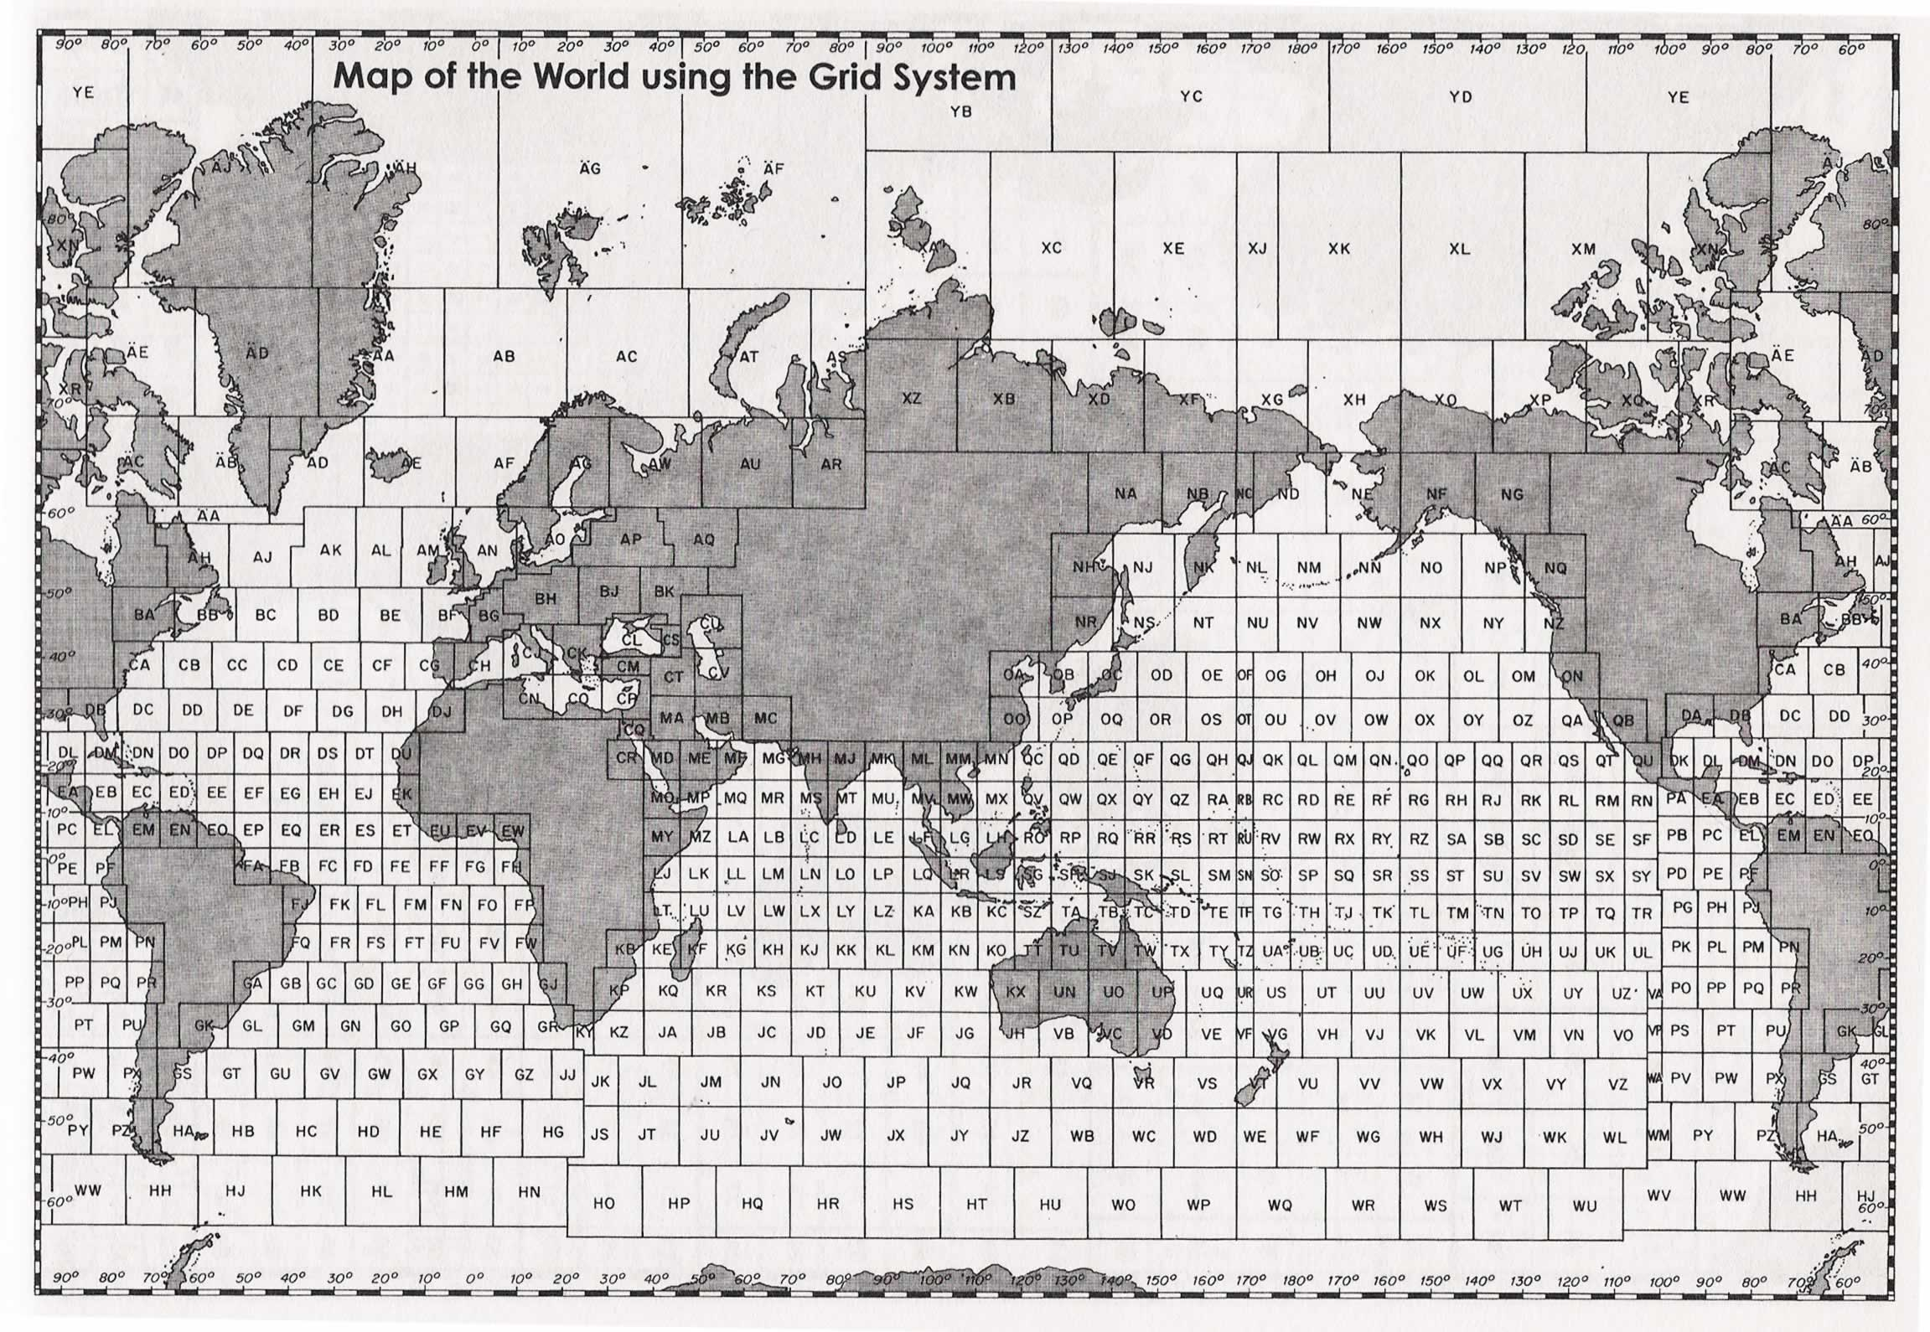Полная карта мира, используемая Kriegsmarine
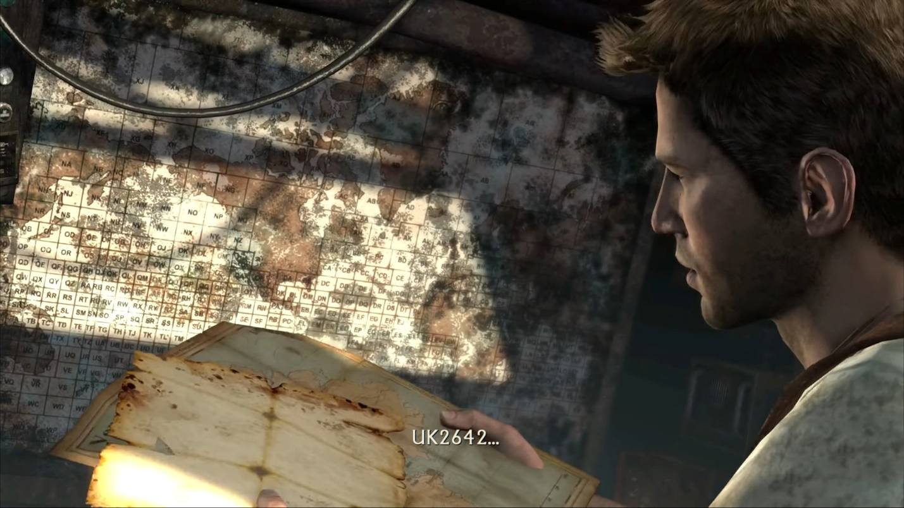
А вот эта карта в Uncharted

Терминология
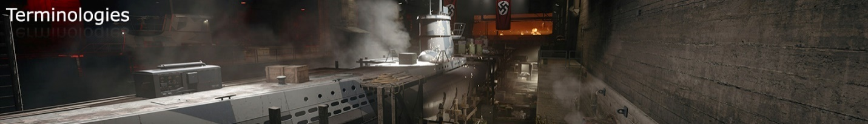
В зависимости от вашего уровня опыта с морскими симуляторами, вы можете понимать или не понимать определенные термины или аббревиатуры, которые часто используются в этом руководстве, поэтому если вы наткнетесь на что-то непонятное, это должно быть указано здесь.

Правило Минус 360:
Формула для определения градусов при взгляде на портовую сторону.
Например, когда вы смотрите через перископ прямо вперед на нулевую позицию, найти 45 градусов справа довольно просто, просто поверните перископ, пока не найдете пеленг 45.
Но на сколько градусов нам нужно повернуть от нулевой позиции влево для пеленга 308?
Мы используем правило 360 минус, 360 - 308 = 52 градуса влево.

AOB:
Курсовой угол

ASDIC:
ASDIC - это выдуманный термин Британского адмиралтейства для "Альянса по исследованию обнаружения подводных лодок" - это устройство для поиска подлодок под водой.

BDU:
Befehlshaber der U-Boote; Команедование подводных лодок
Это штаб-квартира подводных лодок, которая дает нам контактные отчеты по беспроводным радиосообщениям

Bow:
Передняя часть подводной лодки / корабля.

Постоянный пеленг(Constant Bearing):
Также известный как Курс на столкновение.
Предположим, подводная лодка движется со скоростью 3 узла под водой и смотрит на корабль под углом 45 градусов справа, если пеленг наблюдаемого объекта не меняется, он остается постоянным, подводная лодка и наблюдаемое судно столкнутся в какой-то момент.

Crash Глубина:
Также известна как глубина схлопывания, это глубина, на которой подводная лодка рискует взорваться.
Для немецких подводных лодок это обычно от 200 до 280 метров.

DC: Глубинная бомба(Глубина Charge).

Омываемая палуба:
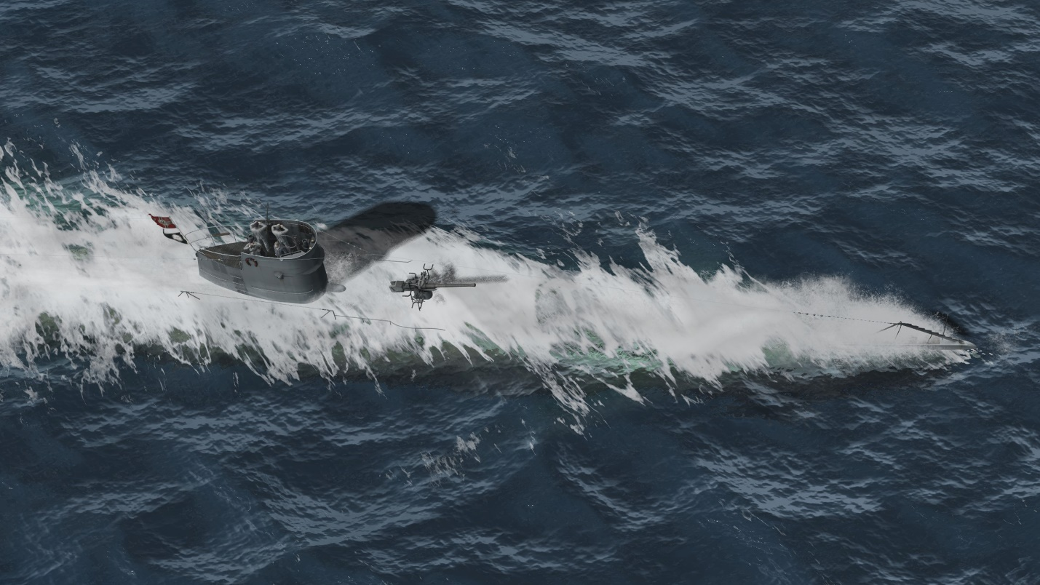
Глубина, на которой видны только башня и палубная пушка, скорость снижается, но подводную лодку гораздо труднее увидеть, и она готова нырять гораздо быстрее. Кроме того, дизели могут работать без необходимости использования шноркеля.
Узлы(Узлы):
Морские мили в час.
Один узел равен
1.852 километра в час или 1.150 мили в час.

Обгон(Overhauling):
Спешка впереди вражеской цели или конвоя, сохраняя безопасное расстояние, где видна только верхняя часть мачты врага.

Порт:
Левая сторона подводной лодки / корабля.
Часто обозначается красным цветом на циферблатах.

Относительный пеленг:
Пеленг с точки зрения подводной лодки, независимо от истинного пеленга.

Старборд(Starboard):
Правая сторона подводной лодки / корабля.
Часто обозначается зеленым цветом на диалах.

Корма(Stern):
Задняя часть подводной лодки / корабля.

TDC:
Сокращение от Torpedo Data Computer, устройство, используемое на подводной лодке, которое принимает ввод данных о курсовом угле(AOB), скорости и дальности для вычисления угла гироскопа, необходимого для курса торпеды для успешного попадания.

Истинный пеленг(True Bearing):
Считается по часовой стрелке от севера, который всегда имеет значение 0 градусов.

Используемые инструменты
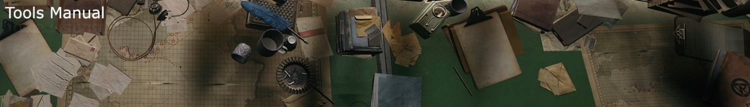
Ниже приведены документы об инструментах, используемых для сбора информации для построения различных сведений для организации засады и расчета параметров торпеды.

RAOBF - Общая информация
RAOBF - это инструмент, установленный на перископе, который используется для определения:
- Дистанции до цели
- Курсового угла цели (AOB)
- Скорости
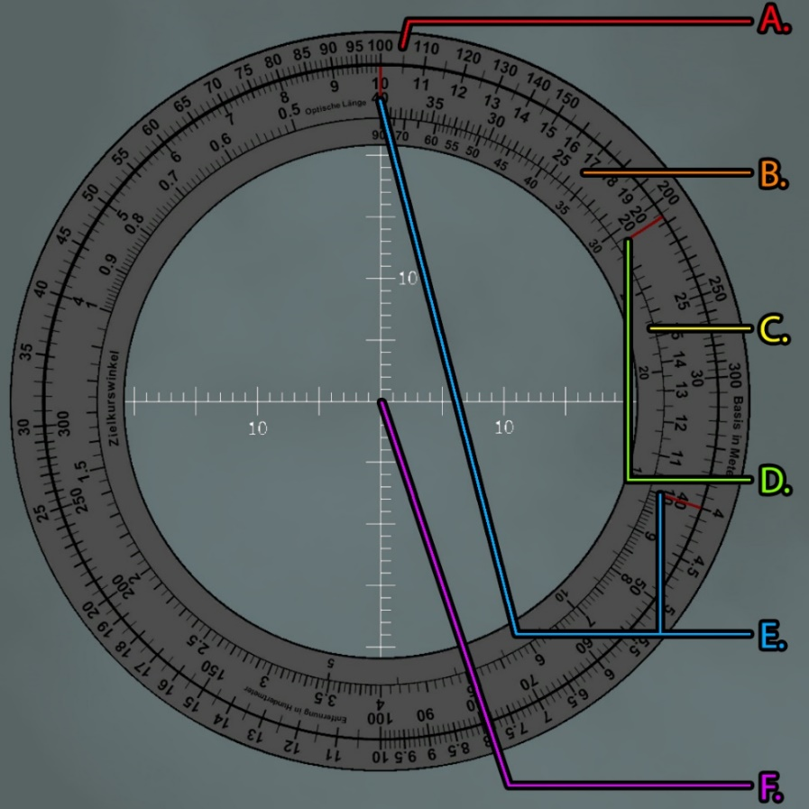
Он состоит из трех колец, среднее из которых вращается.
🔴Длина мачты & Длина корабля
🟠Дистанция (метры х100) & Оптическия дистанция
🟡 AOB
🟢Указатель скорость(Узлы)
🔵Увеличение X6(верхнее) & указатель увеличения 1.5X(правое)

🟣 Вертикальная и горизонтальная шкалы.

RAOBF - Дистанция
Использование RAOBF для определения дистанции до цели.
Требования:
- Идентификация целевого корабля.
- Движение на низкой скорости или полная остановка.
Преимущества:
- Очень быстрое и точное считавание дистанции.
Недостатки:
- Цель должна быть идентифицирована для точного определения дистанции.
- Трудности и неточности при штормовых условиях из-за качки подводной лодки, что делает оптические наблюдения за высотой мачты подверженными ошибкам.
Пример входных данных для расчетов:
Корабль | Осадка (В метрах) | Длина (В метрах) | Ширина (В метрах) | Мачта (В метрах) | Максимальная скорость (В узлах) | Количество экипажа
Танкер класса «Корица» | 10.5 | 190.6 | 41.8 | 29.9 | 12 | 30
1. Убедитесь, что вы движетесь на низкой скорости (2-3 узла) или почти остановились и правильно идентифицировали вражеский корабль.
2. Поместите перекрестие (🟣 CrossHair ) на уровне воды и подсчитайте вертикальные деления, поднимаясь до самой высокой мачты (8).
3. На среднем (Optical range) диске, во внутренней секции предназначенной для расчета оптической дистанции, найдите вертикальные деления (8) и поверните его к указателю (🔵6X Zoom) или (🔵1.5X Zoom) в зависимости от уровня увеличения.
4. На диске (🔴Ship Мачта), найдите высоту мачты цели (29.9) и прочитайте на среднем диске (🟠Range (Meters x 100)) расстояние.
В этом примере расстояние 1470 метров

RAOBF – AOB
Для определения курсового кугла цели(AOB) с использованием диска RAOBF, нам необходимо уже иметь точную дистанцию до цели.
Требования:
- Идентификация целевого корабля.
- Движение на низкой скорости или оставание на месте.
- Дистанция уже найдена с помощью диска RAOBF.
Преимущества:
- Как только дистанция найдена с использованием диска RAOBF, определение AOB становится очень быстрым и простым.
Недостатки:
- Цель должна быть идентифицирована для точного определения дистанции.
- Трудности и неточности при штормовых условиях из-за качки подводной лодки, что делает оптические наблюдения за высотой мачты подверженными ошибкам.
- Дистанция на RAOBF должна быть найдена перед построением AOB.
Пример входных данных для расчетов:
Корабль | Осадка (В Метрах) | Длина(В Метрах) | Ширина (В Метрах) | Мачта (В Метрах) | Максимальная скорость (Узлы) | Количество экипажа
Cimmaron Class Tanker | 10.5 | 190.6 | 41.8 | 29.9 | 12 | 30
1. Убедитесь, что подводная лодка движется на малой скорости (1-2 узла) или стоит на месте. Также убедитесь, что дистанция до цели уже была определена с помощью диска RAOBF.
In this example the AOB is 22.5 Starboard.
2. Найдите дистанцию до цели на диске (🟠Range (Meters x 100)) диск и поверните его так, чтобы он совпадал с длиной корабля (190.6).
3. Установите (🟣 Horizontal Cross Hair) на ватерлинию и подсчитайте деления (19). [Совет 1]
4. На кольце оптической дистанции(🟠Optical Range), найдите число, соответствующее количеству делений(19) напротив него, на диске AOB(🟡 AOB)., и будет значение курсового угла цели. [Совет 2]
Советы:
1. Если вы используете X1.5 увеличение (🔵 X1.5 Zoom) умножайте горизонтальные метки на 4.
2. Если цель удаляется, угол АОВ равен 180 минус найденный АОВ.
Например, 180 - 22.5 = 157.5

RAOBF - Скорость
Использование RAOBF для определения скорости цели.
Требования:
- Идентификация целевого корабля.
- Движение на низкой скорости или остановка.
- Секундомер.
Преимущества:
- Точный способ определения скорости цели.
Недостатки:
- Цель должна быть идентифицирована для точного определения скорости.
Пример входных данных для расчетов:
Target Ship | Осадка (В Метрах) | Длина(В Метрах) | Ширина (В Метрах) | Мачта (В Метрах) | Максимальная скорость (Узлы) | Количество экипажа
Cimmaron Class Tanker | 10.5 | 190.6 | 41.8 | 29.9 | 12 | 30
1. Убедитесь, что подводная лодка движется на низкой скорости (1-2 узла) или остановлена.
2. Поместите (🟣 Optical Vertical Cross Hair) непосредственно перед целевым кораблем, зафиксируйте перископ и запустите секундомер в момент, когда корабль входит в зону перекрестия.
3. Остановите секундомер в момент, когда цель прошла через перекрестие, и отметьте время (47 секунд).
4. Найдите длину целевого корабля (190.6) на (🔴 Ship Длинакольце, а также время в секундах на (🟠Range (Метры x 100) & Optical Range) диске и поверните его так, чтобы время совпадало с длиной корабля.
5. Прочтите скорость на внутреннем кольце (🟠Range (Meters x 100) & Optical Range, на значении(🟢Speed Pointer).
In this example the target speed is 7.8 1

Диск для атаки - Общая информация
Диск для атаки (нем. Angriffsscheibe) - это устройство для построения, используемое для:
Примечание: здесь не будут перечислены многие другие его функции.
- Определение курсового угла цели (AOB)
- Определение истинного курса цели
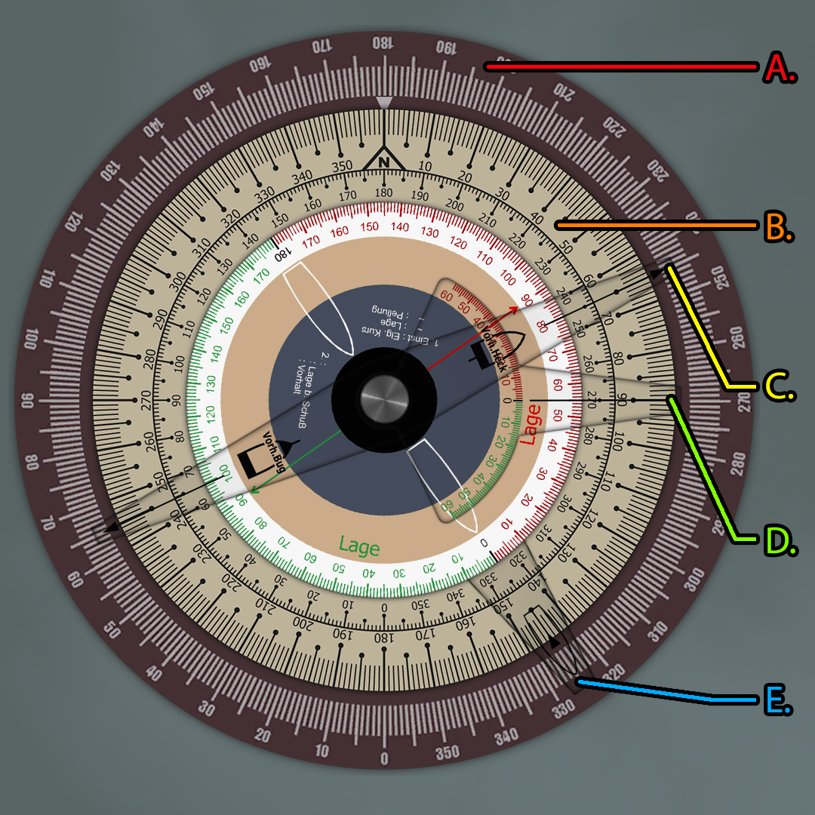
Диск состоит из 5 частей:
🔴Диск относительного пеленга на цель

🟠Диск розы ветров
🟡Указатель курса атаки
🟢Указатель пеленга и угла наведения
🔵Внутренний указатель курсового угла

Диск атаки - Определение AOB
Расчет AOB при помощи диска атаки
Требования:
- Знание собственного курса.
- Пеленг цели.
- Курс цели.
Преимущества:
- Точные показания AOB позволяют сделать точные расчеты стрельбы без необходимости быть на идеальном 90-градусном углу к курсу цели.
Недостатки:
- Если у вас нет точного радиосообщения о контактеот от BDU, вам придется определять курс цели другими способами, большинство методов, которые могут определить курс цели, также позволяют вам найти AOB цели, что делает использование этого метода этим инструментом довольно ограниченным.
Пример входных данных для расчетов:
Курс нашей подлодки | Относительный курс до цели | Target Course
040° | 50° | 170°
1. Поверните Розу ветров (B.🟠 так, чтобы собственный курс подводной лодки (040°) был напротив Белого треугольника, находящегося на отметке 180 градусов на кольце относительного пеленга (A.🔴).
2. Поверните указатель пеленга и угла навведения(D.🟢) к относительному пеленгу на цель (050°), указанному на кольце относительного пеленга (A.🔴).
3. Поверните указатель AOB (E.🔵 к курсу цели (170°), указанному на Розе ветров (B.🟠).
4. Считайте на указателе AOB (E.🔵, где указатель пересекает указатель пеленга и угла наведения (D.🟢).
In this example the AOB is 100 degrees starboard.

Диск атаки - Определение курса цели
Расчет курса цели с помощью диска атаки
Требования:
- Знание собственного курса.
- Пеленг цели.
- AOB (можно прикинуть на глаз).
Преимущества:
- Этот метод позволяет разместить подводную лодку под очень точными и любыми желаемыми углами в отношении цели.
Недостатки:
- Если вы не можете точно определить AOB цели каким-либо другим способом, AOB часто приходится оценивать, что неизбежно приводит к различной степени неточности.
Пример входных данных для расчетов:
Курс нашей подлодки | Относительный курс до цели | AOB
040° | 50° | 60° Port
c1. Поверните Розу ветров (B.🟠) так, чтобы собственный курс подводной лодки (040°) был напротив Белого треугольника, находящегося на отметке 180 градусов на кольце относительного пеленга (A.🔴).
2. Поверните указатель пеленга и угла наведения (D.🟢) к относительному пеленгу на цель (050°), указанному на кольце относительного пеленга (A.🔴).
3. Найдите на указателе AOB (E.🔵) AOB (60° к левому борту) и поверните его так, чтобы указатель пеленга и угла наведения (D.🟢) пересекал его.
4. Считайте на Розе ветров (B.🟠), где указатель AOB (E.🔵) пересекает ее.
В этом примере истинный курс цели 330 градусов

Компьютер TADS - Общая информация
The Компьютер TADS (Time Angle Distance Speed - время, угол, расстояние, скорость) не является историческим устройством, но часто включается в игры серии Silent Hunter.
Примечание: У него есть множество других функций, которые здесь не перечислены.
- Умножение и деление
- Перевод километров в морские мили
- Определение скорости цели на основе относительного пеленга
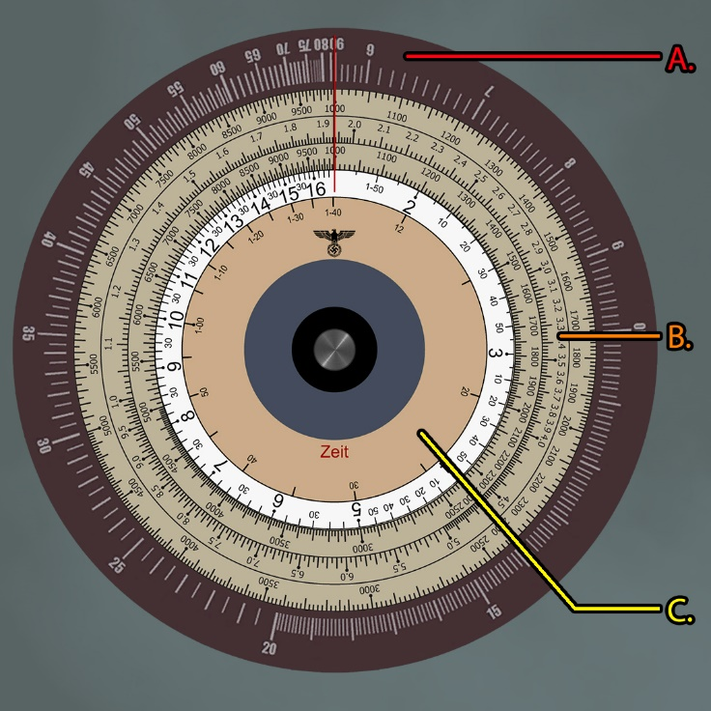
Состоит из трех частей:
🔴Шкала Синуса
🟠Скорость (узлы), угол наведения и расстояние
🟡Логарифмическая шкала времени

Компьютер TADS – Умножение
Использование компьютера TADS для умножения
Требования:
- Найти число 10 и выполнить одно вращение диска.
Преимущества:
- Это намного более иммерсивный способ выполнения умножений, чем использование современного калькулятора.
Недостатки:
- Числа для умножения ограничены.

Пример входных данных для расчетов:
Посмотрим, что получится при умножении 7 на 8.
1. Сначала найдите число 10 на логарифмической шкале времени (C.🟡)
2. Затем найдите первое число для умножения (7) на кольце скорости (узлы), угла наведения и расстояния (B.🟠) и поверните его так, чтобы оно совпадало с числом 10 на логарифмической шкале времени (C.🟡).
3. Теперь найдите второе число (8) на логарифмической шкале времени (C.🟡) и считайте число, которое находится непосредственно над ним, на кольце скорости (узлы), угла наведения и расстояния (B.🟠).
In this example the result is 56.

Компьютер TADS – Деление
Использование компьютера TADS для деления
Требования:
- Одно вращение диска.
Преимущества:
- Намного более иммерсивный способ выполнения деления, чем использование современного калькулятора.
Недостатки:
- Числа для деления ограничены.

Пример входных данных для расчетов:
Давайте найдем результат деления 47 на 3.
1. Сначала найдите первое число (47) для деления на кольце угла наведения и расстояния (B.🟠).
2. Затем найдите второе число (3), которое используется для деления, на логарифмической шкале времени (C.🟡), и поверните его так, чтобы оно совпадало с первым числом, найденным на кольце угла наведения и расстояния (B.🟠).
In this example the result is 15.6.
3. Теперь найдите число 10 на логарифмической шкале времени (C.🟡) и считайте число, которое находится непосредственно над ним, на кольце скорости (узлы), угла наведения и расстояния (B.🟠).

Компьютер TADS - Определение скорости с помощью постоянного пеленга
Использование компьютера TADS для определения скорости цели по постоянному пеленгу.
Чтобы добиться постоянного пеленга, измените скорость и курс подводной лодки.
Это очень похоже на метод атаки Ausdampfverfahren.
Требования:
- Собственная скорость.
- Пеленг цели.
- AOB цели (можно прикинуть).
- Достижение постоянного пеленга на цель.
Преимущества:
- Этот метод очень быстрый и простой для расчета.
- Подводная лодка не обязана оставаться на месте.
- Так как подводная лодка находится на курсе столкновения с целью, расстояние со временем уменьшается, и капитан может решить, на каком расстоянии открыть огонь.
Недостатки:
- Может быть сложно добиться постоянного пеленга.
- Необходимы постоянные наблюдения, чтобы убедиться, что пеленг не меняется, что означает, что приходится часто выставлять перископ, рискуя быть обнаруженным.
- Если подводной лодке приходится двигаться на большой скорости для достижения постоянного пеленга, она рискует быть обнаруженной по звуку или по водному следу, который вызывает выставление перископа на большой скорости.
Пример входных данных для расчетов:
U-Boat Speed | Target Bearing | Target AOB
3 Knots | 60° | 30°
1. Сначала найдите скорость подводной лодки (3 узла) на кольце скорости (узлы), угла наведения и расстояния (B.🟠).
2. Найдите AOB (30) на синусной шкале (A.🔴) и поверните кольцо скорости (узлы), угла наведения и расстояния (B.🟠) так, чтобы скорость подводной лодки совпадала с AOB цели.
3. Поверните указатель логарифмической шкалы времени (C.🟡) в сторону пеленга цели (60).
4, Считайте скорость на кольце скорости (узлы), угла наведения и расстояния (B.🟠), где указатель логарифмической шкалы (C.🟡) пересекает его.
В этом примере скорость цели 5.2 узла

Компьютер TADS - Определение скорости с помощью изменения относительного пеленга
Компьютер TADS - Определение скорости с помощью изменения относительного пеленга
Использование компьютера TADS для определения скорости цели по изменяющемуся пеленгу.
Очень похоже на метод атаки Auswanderungsverfahren.
ВАЖНОЕ ЗАМЕЧАНИЕ:
Эта часть находится на стадии экспериментов, я получил этот метод из учебника, который использовал другой интерфейс компьютера TADS, очень похожий, но немного отличающийся. Результаты этого расчета, которые я пытался воспроизвести по максимуму, используя этот интерфейс компьютера TADS и пытаясь воспроизвести результаты как можно ближе, все же были ниже на 0,3 узла.
Результаты, которые мне удалось получить в этом конкретном примере, не обязательно будут работать с другими показаниями пеленга или времени.

Требования:
- Собственная скорость.
- Пеленг цели.
- Секундомер.
- Движение в сторону цели.
Преимущества:
- Подводная лодка не обязана поддерживать постоянный.
- Быстрее, чем метод "Компьютер TADS - Определение скорости через постоянный пеленг", так как не нужно достигать постоянного пеленга.
- Подводная лодка не обязана оставаться неподвижной и может свободно двигаться к цели под различными углами и со скоростями.
Недостатки:
- Очень сложно по сравнению с другими методами, что повышает вероятность ошибок.
- Менее точно, чем метод "Компьютер TADS - Определение скорости через постоянный пеленг".
- Может потребовать ведения записей для отслеживания различной информации для последующих расчетов.

Пример входных данных для расчетов:
U-Boat Speed | Selected Time | Target Курс 1 | Target Курс 2 | Target Range | Target AOB
3 Knots | 60 Seconds | 45° | 40° | 2000 | 55 Port
Обратите внимание, что шаги с 2 по 5 являются вспомогательными для метода "Компьютер TADS - График скорости через постоянное направление".
1. Отметьте скорость подводной лодки, затем постройте или оцените дистанцию до цели, отметьте видимое направление (B1), выберите время, например, 60 секунд, и запустите секундомер, после прошедшего времени, отметьте новое направление (B2) и постройте или оцените угол цели (AOB).
2. На компьютере TADS найдите скорость подводной лодки (3 узла) на Шкале скорости (узлы), угла наведения и дистанции (B.🟠).
In this example the targets speed is (SP1 6.6 + SP2 2.35) 8.95 Knots.
3. Найдите AOB (55 портовый) на синусной шкале (A.🔴) и поверните Шкалу скорости (узлы), угла наведения и дистанции (B.🟠) так, чтобы скорость подводной лодки совпадала с AOB цели.
4. Поверните указатель логарифмической шкалы времени (C.🟡) в направлении направления цели (60).
5. Отметьте скорость на Шкале скорости (узлы), угла наведения и дистанции (B.🟠), где пересекается указатель логарифмической шкалы (C.🟡), и запомните скорость (2.35). Мы будем называть это SP1.
6. Найдите дистанцию (2000) на Шкале скорости (узлы), угла наведения и дистанции (B.🟠) и выровняйте ее с временем в секундах (60) на логарифмической шкале времени (C.🟡).
7. Далее поверните синусную шкалу (A.🔴) так, чтобы AOB (55) пересекал указатель логарифмической шкалы времени (C.🟡).
8. Теперь найдите изменение направления (+5, становится 60) на синусных шкалах (A.🔴) и отметьте скорость на шкале угла наведения и дистанции (B.🟠). Мы будем называть это SP2. [Подсказка 1]
9. Наконец, сложите SP1 и SP2 вместе для определения скорости цели.
Советы:
Если цель отдалялась, то вычитайте, SP1 - SP2. Часто вы получите отрицательное значение, сделайте его положительным, и это будет скоростью цели.

Компьютер TADS - График скорости через удвоение высоты мачты
Использование компьютера TADS для определения скорости цели путем удвоения высоты мачты цели в маркерах перископической шкалы (маркеры шкалы перископа).
Требования:
- Собственная скорость.
- Высота мачты цели.
- Секундомер.
- Приближение к цели под углом 0 градусов по курсу.
Преимущества:
- Очень простой способ определения скорости цели.
Недостатки:
- Необходимо занять позицию значительно впереди цели и достичь нулевого курса, что делает эту настройку очень специфической.
- Высота мачты должна быть известна, поэтому требуется идентификация цели. Хотя оценки высоты мачты тоже могут работать.

Пример входных данных для расчетов:
U-Boat Speed | Target Мачта Height | Time for doubling | Target Range when doubled
3 Knots | 35 Meters | 9 minutes 30 seconds. | 2800 meters
У корабля в нашем примере вершина мачты находится на отметке в 2,5 деления при запуске секундомера, а результат будет для увеличения 6-кратного увеличения перископа.
1. Убедитесь, что вы находитесь далеко впереди и приближаетесь к цели, которая находится под углом 0 градусов AOB. Определите цель, чтобы построить график высоты ее мачты или оценить высоту мачты.
2. Используйте отметки перископической шкалы, которые находятся слева, и посчитайте количество отметок от линии воды до вершины мачты цели (2.5) и запустите секундомер. [Совет 1]
3. Дождитесь удвоения высоты мачты на отметках шкалы (2.5 х 2 = 5 отметок) и отметьте затраченное время (9 минут 30 секунд). [Совет 2]
4. На компьютерах TADS найдите оценочную или заранее вычисленную высоту мачты (35 метров) на кольце Скорости (Узлы), Угла ведения и Дистанции (B. 🟠) и разделите ее на удвоенные масштабные деления (5) с кольцом Логарифмической Шкалы Времени (C. 🟡).
5. На кольце Логарифмической Шкалы Времени (C. 🟡) найдите числовое значение 10 и там, где оно пересекает кольцо Угла ведения и Дистанции (B. 🟠), отметьте показание дистанции (7000), это будет дистанция в метрах для увеличения 1,5.
6. Для увеличения 6x мы умножаем дистанцию на 4, просто посмотрев на число 4 на кольце Логарифмической Шкалы Времени (C. 🟡), прочтите дистанцию там, где она пересекает кольцо Угла ведения и Дистанции (B. 🟠), в этом примере это 2800 метров.
7 На кольце Логарифмической Шкалы Времени (C. 🟡) найдите время, за которое мачта удваивается по делениям масштаба перископа (9 минут 30 секунд), и поверните диск так, чтобы время совпадало с дистанцией.
In this example the targets speed is 6.5 Knots.
8. Там, где указатель Логарифмической Шкалы Времени (C. 🟡) пересекает кольцо Угла ведения и Дистанции (B. 🟠), считайте среднюю часть для скорости сближения (9.5 узлов).
9. Вычтите скорость подводной лодки (3 узла) из скорости сближения (9.5 узлов) для скорости цели.

Советы:
1. Попробуйте запустить секундомер, когда цель находится на отметке масштаба, которую легко отслеживать при удвоении, по возможности, используйте целые числа.
2. Во время ожидания удвоения мачты рассмотрите возможность проверки настроек торпед, пистолета, глубины, скорости.

Lagenwinkelscheibe - Общая информация
Вычислительный диск Lagenwinkelscheibe - Общая информация
Угломер на диске носа, немецкий: Lagenwinkelscheibe - это устройство для:
- Определения угла АОВ (Курсового угла цели)
- Определения истинного курса цели
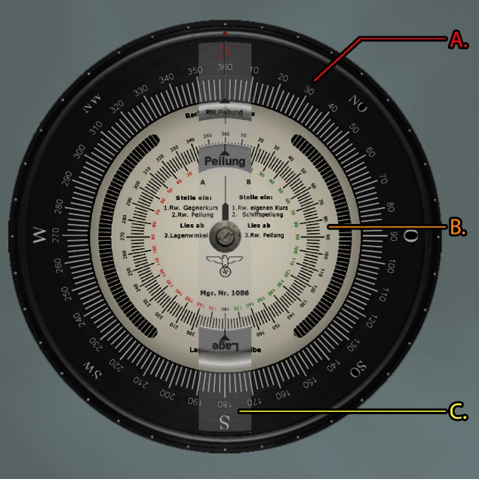
Во многих отношениях это упрощенный диск атаки, состоящий из трех вращающихся частей.
🔴 Роза ветров
🟠 Курс цели / АОВ
🟡 Пеленг цели
Перевод немецкого текста, написанного на устройстве:
Pfeilung = Пеленг
Lage = АОВ
RW. Pfeilung = ???
Не уверен по этому поводу, но RW может означать RechtsWinkel, что значит перпендикулярно.
Так что это может означать Перпендикулярный пеленг. Буду рад, если вы сообщите мне, что это означает.

Lagenwinkelscheibe – Использование
Расчет курса цели с помощью Lagenwinkelscheibe.
Требования:
- Знание собственного курса.
- Пеленг цели.
- АОВ или курс цели.
Преимущества:
- Быстрое и простое в использовании.
- Если известен АОВ цели, вы можете найти курс цели, если известен курс цели, вы можете найти АОВ.
Недостатки:
- АОВ цели или Курс обычно являются наиболее трудными для получения данными, и методы, которые позволяют вам их получить, обычно уже дают вам АОВ или курс цели, что означает, что в этих случаях реального использования для этого инструмента нет.
Пример входных данных для расчетов:
Курс нашей подлодки | Относительный курс до цели | Курсовой угол цели (AOB)
090° | 40° | 70° Starboard / 240

Примерная гиф-анимация покажет курс цели, используя известный или предполагаемый АОВ.
Но письменный пример будет охватывать как АОВ, так и построение курса цели, так как в обоих случаях движения и вращения идентичны.
1. Сначала убедитесь, что части диска выровнены и указывают в верхнее положение.
2. Поверните указатель (🟡Пеленг цели) в сторону пеленга цели (40).
3. Затем поверните (🔴Розу ветров), чтобы ваш курс был выровнен с маленьким красным треугольным указателем в самом верху.
4. В зависимости от того, что вы знаете, АОВ (70 по старборту) или курс цели (240), поверните диск (🟠Курс цели / АОВ) соответственно, чтобы он выровнялся с указателем (🟡Пеленг цели) для АОВ или с (🔴Роза ветров) для курса цели.
В этом примере АОВ цели составляет 70° по старборту или истинный курс - 240 градусов.

3-пеленговый поиск АОВ - Общая информация
3-пеленговый поиск АОВ - это неисторическое устройство для построения, созданное Pisces (из SubSim), которое используется для, как следует из названия:
- Определение АОВ (Угол на носу)
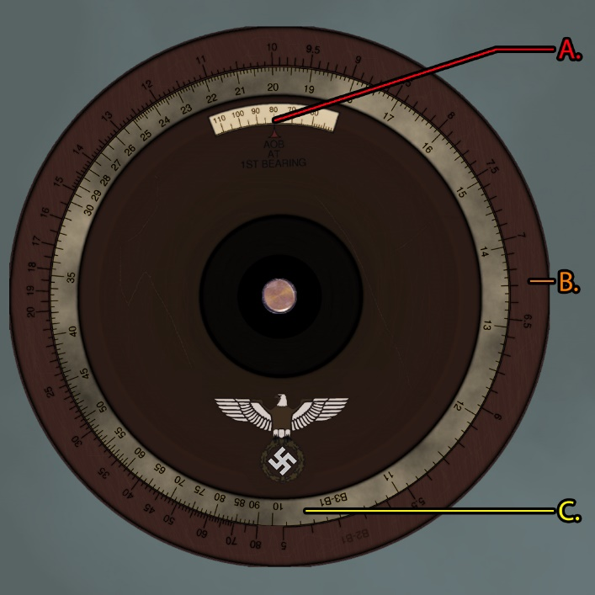
Он состоит из одного вращающегося диска.
🔴 Чтение АОВ
🟠 Пеленг 2 к 1

🟡 Пеленг 3 к 1

Использование 3-пеленгового поиска АОВ
Инструкции по эксплуатации
Требования:
- 3 чтения пеленга.
- Интервал времени.
Преимущества:
- Относительно простой способ определения АОВ цели.
Недостатки:
- Необходимо оставаться на месте
- Цель должна приближаться, не будет работать, если она удаляется
- Интервалы времени должны быть не менее 10 минут для точного чтения АОВ, что означает, что если цель быстро приближается, может не хватить времени для проведения расчетов.
Пример входных данных для расчетов:
Временный промежуток | Курс 1 | Курс 2 | Курс 3
10 Минут | 270 | 276 | 283

1. Убедитесь, что вы записали три пеленга, взятые после временных интервалов.
2. Обратите внимание на изменение пеленга между B2 и B1 (6) и между B3 и B1 (13).
3. Найдите число на внутреннем кольце (🟡 Пеленг 3 к 1) и поверните его так, чтобы оно выровнялось с числом на внешнем кольце (🟠 Пеленг 2 к 1).
4. Считайте АОВ (🔴 Чтение АОВ)

В этом примере курсовой угол цели 50 градусов

Инструмент для построения карты треугольника (WIP)
Инструмент для построения карты треугольника включен в мега-мод "Wolves of Steel" для "Silent Hunter 5".
Это инструмент, используемый для определения скорости наблюдаемой цели, двигаясь параллельно и измеряя расстояние до цели в заданный временной интервал.

Я не нашел никакой документации о его использовании, кроме мода Hitmans GUI для Silent Hunters III. Согласно его руководству, масштаб карты (уровень зума) должен быть установлен на 5000 метров, а дальность и пеленг должны предоставляться офицером-наблюдателем.

Возникают две проблемы: во-первых, несмотря на все мои усилия, я могу получить масштаб карты только 6000 метров с тактической картой в Silent Hunter 5.
Во-вторых, оценки дальности, используя мега-мод "Wolves of Steel", очень неточны, и офицер-наблюдатель обычно дает только грубые оценки.
Таким образом, жизнеспособность этого метода получения скорости цели вызывает сомнения. Возможно, он может стать полезным для ручных расчетов дальности, однако без точных расчетов дальности от офицера-наблюдателя это может быть рискованным делом, так как согласно руководству, мы должны двигаться параллельно, подставляя всю бортовую часть U-Boot, а для ручных расчетов дальности мы должны быть достаточно близко, чтобы любые инструменты для определения дальности были точны.
Если только этот метод не имеет проблем с грубыми оценками дальности, которые я еще не тестировал.
Но я не уверен насчет того, что масштаб карты отличается на 1000 метров.
Тем не менее, это интересный инструмент, и я включу его здесь ради полноты изложения.
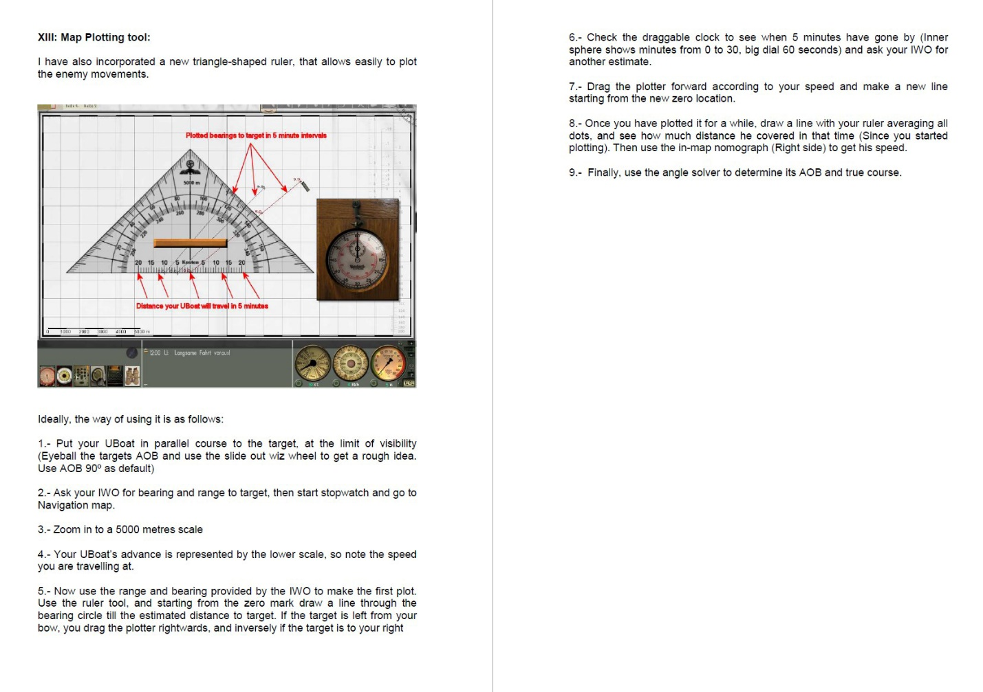
Я приглашаю всех, кто знает, как его можно использовать в Silent Hunter 5, сообщить мне об этом, и я обновлю этот раздел.

Номограф - Общая информация
Номограф - это простой инструмент, который используется для построения, когда известны две из трех частей информации. Все, что требуется - провести линию, соединяющую две известные информации, что даст вам третью.
Он используется для:
- Расчета скорости.
- Расчета расстояния по времени.
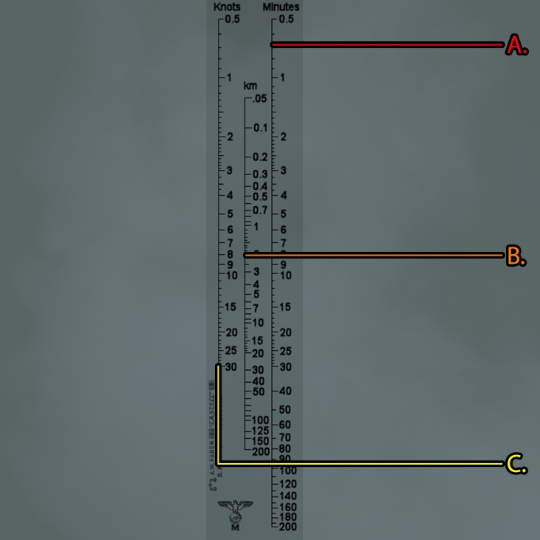
Он состоит из 3 линий с числовыми значениями.
🔴 Минуты
🟠 Километры
🟡 Узлы

Методы перехвата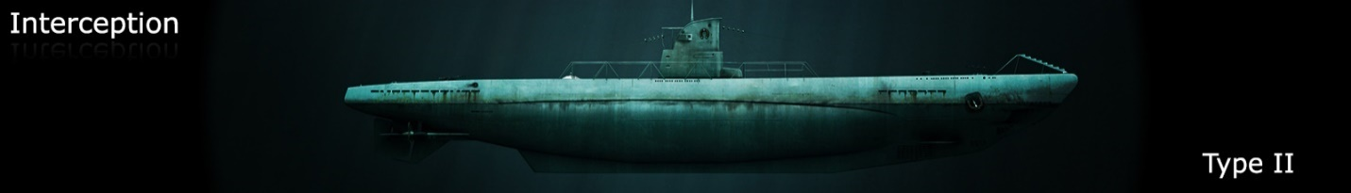
Ниже перечислены методы перехвата для поиска цели или конвоя, определения дальности, скорости и курса. Эти методы обычно сложны, но позволяют нанести на карту всю необходимую информацию для организации засады и выработки плана стрельбы.

Метод перехвата - радиоотчет BDU
Иногда BDU или ближайшие дружественные подразделения отправят вам отчет о контакте.
Обычно в этих отчетах содержатся оценки скорости и направления движения цели или конвоя.
Этот метод позволяет вам нанести на карту курс перехвата, чтобы организовать засаду впереди цели или конвоя.
Требования:
- Отчет о контакте
- Нанесение на карту
Преимущества:
- Позволяет точно перехватить цель и организовать засаду впереди цели или конвоя.
Недостатки:
- Этот метод полностью зависит от отчета о контакте и требует достаточно много работы с картой, что может быть непросто запомнить.

Пример входных данных для расчетов:
BDU Contact Report | Ship Type | Course | Speed | Range | Bearing Relative / True
 | Merchant | North East | Medium Speed | 86 Kilometres | 114 / 304
Часть 1: Определение позиции цели
1. Определите позицию U-Boat на карте и разместите на ней маркер (MK1).
2. Нарисуйте линию в направлении цели, используя либо относительный (114°), либо истинный азимут (307).
3. Используя инструмент "Компас", установите его на (MK1) и расширьте его до того, как он совпадет с дальностью цели (86 KM).
4. Разместите другой маркер (MK2) там, где пересекаются линия и линия компаса. В настоящее время здесь находится цель или конвой.
Часть 2: Использование множителя
5. Начиная с (MK2), нарисуйте линию в направлении курса цели (Восток Северо-Восток, оценивается как 67.5).
6 А. Затем нам нужно настроить множитель (MF в краткой форме), этот пример предлагает использовать 2 или 10, так как их легко мгновенно рассчитать.
6 Б. Нижний раздел будет охватывать пользовательские множители. [Совет 1]
7. Оцените скорость корабля, если в отчете о контакте нет конкретной скорости, в этом примере мы оцениваем среднюю скорость как 6 узлов.
8. Используйте множитель 2 для близкого диапазона и 10, если цель дальше, и умножьте на него скорость цели. В этом примере мы будем использовать 10, так что это 6 узлов раз MF 10 = 60.
9. Начиная с (MK2) нарисуйте результат шага 8 (60) и там, где компас пересекает линию курса цели (шаг 5.) поставьте другой маркер (MK.3)
10. Затем используйте тот же MF на выбранной скорости U-Boat, этот пример будет использовать 15 узлов. 15 узлов раз MF 10 = 150.
11. Начиная с (MK3) используйте компас и расширьте его, чтобы совпадать с результатом (шаг 10), который составляет 150.
12. Там, где компас пересекает линию пеленга (шаг 2.), поставьте другой маркер (MK4).
Часть 3: Нанесение курса перехвата
13. Теперь используйте транспортир, начиная с (MK2) в направлении (MK4) и, наконец, (MK3), это даст вам угол, в этом примере этот угол составляет 31 градус.
14. Используйте транспортир снова, начиная еще раз с (MK2) теперь до (MK1) и воспроизведите угол, найденный в (шаг 13.), который был 31 градус, и где транспортир пересекает курс цели (шаг 5.) поставьте другой маркер (MK5).
15. Это направление, в котором подводная лодка должна двигаться со скоростью 15 узлов для перехвата цели. В этом примере курс составляет 338.
Советы:
1. Пользовательский коэффициент умноженияr:
Формула следующая: ДАЛЬНОСТЬ ЦЕЛИ / 100 х КОЭФФИЦИЕНТ УМНОЖЕНИЯ
Пример: 86 / 100 х 3.33 = 2.86
Затем вы должны использовать этот КУ для умножения скорости корабля и выбранной скорости подводной лодки.

Метод перехвата - простой метод перехвата по сигналу контакта

Это упрощенная форма предыдущего "Метода перехвата - Радиосигнал BDU", который также может быть использован для простой проверки возможности перехвата.
Наиболее эффективно его использовать в течение 12 часов, все, что больше, сильно уменьшает точность этого метода.
Требования:
- Отчет о контакте.
- График скорости.
- Нанесение на карту.
Преимущества:
- Очень простой метод перехвата.
- Можно использовать для проверки возможности перехвата.
Недостатки:
- Этот метод зависит от отчета о контакте BDU.
- Этот метод гораздо менее точный и гораздо более ограниченный, чем метод перехвата по радиосигналу BDU.

Пример входных данных для расчетов:
BDU Contact Report | Ship Type | Course | Speed | Range
 | Merchant | North | Slow Speed | 218 Kilometres
1. Выберите таблицу преобразования скорости и выберите временной интервал (TF), который, как вы думаете, подходит в зависимости от расстояния до цели. [Совет 1]
2. Затем возьмите компас и, начиная с маркера цели BDU, нарисуйте окружность (C1), представляющую дистанцию (TF) с помощью окружности, выбранной на шаге 1, и курс цели (Север) с помощью линейного участка инструмента Компас. [Совет 2]
3. В конце (C1), где окружность и линия соединяются, установите маркер (MK1).
4. Теперь нарисуйте другую окружность (C2), начиная с позиции подводной лодки, и перетащите ее всю до (MK1), затем считайте расстояние.
5. Используя таблицу преобразования скорости, просмотрите выбранное вами время на шаге 1, выберите скорость, которая ближе всего к найденной на шаге 4. [Совет 3]
6. Теперь вам просто нужно установить подходящую скорость и задать курс в сторону (MK1). В этом примере подводной лодке нужно двигаться со скоростью 12 узлов в течение 10 часов в направлении 42.
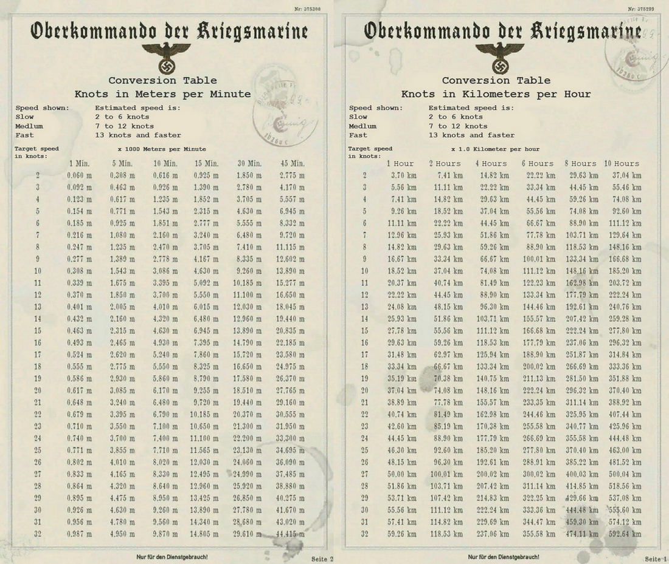
Советы:
1. Чем больше временной интервал, тем больше ошибка и вероятность того, что цель изменит скорость или курс. Поэтому рекомендуется ограничивать его 12 часами.
2 A. В играх Silent Hunter инструмент компаса одновременно рисует окружность и линию, используйте секцию окружности для расстояния и линию для курса цели.
2 B. Если вы играете в другой симулятор подводной лодки и инструмент компаса отличается от инструмента Compass в играх Silent Hunter, просто используйте комбинацию инструментов компаса и линии, или только инструмент линии, так как он сам по себе достаточен.
3. Двигайтесь немного вперед или немного быстрее, чем вы запланировали, чтобы прибыть немного раньше цели, что даст вам время подготовить засаду.

Метод перехвата - Метод четырех пеленгов

Метод четырех пеленгов - это способ получения всей необходимой информации с помощью гидрофона для организации засады впереди цели или конвоя.
Он требует множества шагов и может быть запутанным, но в основном подводная лодка остается погруженной и скрытой.
Требования:
- Оставаться на месте
- Погружено (30 метров)
- Звуковой контакт
- Нанесение на карту
- Временной интервал
Преимущества:
- Планирует курс цели
- Планирует AOB цели
- Планирует скорость цели
- Оставаться полностью скрытой под водой большую часть времени планирования
Недостатки:
- Много работы с картой и шагов
- Легко запутаться или забыть шаг
- Подводной лодке нужно всплыть и изменить положение для получения финального (истинного) пеленга

Пример входных данных для расчетов:
U-Boat Course First / Second | Временный промежуток | Курс 1 | Курс 2 | Курс 3 | Bearing 4
North 0 / 229 Градусов | 15 Минут | 54 Градусов | 62 Градусов | 74 Градусов | 229 Градусов

Часть 1: Определение курса цели
1. Погрузитесь на 30 метров и остановитесь, отметьте свое положение (MK1) и прислушайтесь к звуковому контакту.
2. Как только найден звуковой контакт, определите, приближается он или удаляется, и соответственно выберите временной интервал. [Совет 1]
3. Запишите первый пеленг, запустите секундомер и нарисуйте на карте линию (B1) длиной 50 километров, представляющую его. [Совет 2]
4. Подождите временной интервал (в этом случае 15 минут) и сделайте то же самое, что и на шаге 3, для второго пеленга (B2).
5. И сделайте то же самое для третьего пеленга (B3) еще раз после временного интервала.
6. На втором пеленге (B2) установите метку (MK2) где-то посередине.
7. Используя инструмент компаса, создайте параллельные линии (B1) и (B2), мы будем называть их (C1) и (C2) соответственно.
8. Затем перетащите (C1) и (C2) на (MK2) так, чтобы (C1) пересекало (B3), и установите там метку (MK3). Сделайте то же самое с (C2), которое пересекает (B1), и установите там еще одну метку (MK4).
9. Нарисуйте линию, начиная от (MK4) до (MK3), и продлите ее. Это курс цели. [Совет 3]
Часть 2: Предполагаемый 4-й пеленг
10. Установите метку (MK5) там, где линия курса цели пересекает линию пеленга (B2).
11. Нарисуйте окружность (C3), начиная от (MK5), и расширьте ее так, чтобы радиус касался обеих меток (MK3) и (MK4).
12. Перетащите (C3) на (MK3) и установите еще одну метку (MK6) на линии курса цели.
13. Нарисуйте линию (PB4), начиная от (MK1) до (MK6), и продлите ее. Это предполагаемый 4-й пеленг.
Часть 3: Перепозиционирование и определение истинного положения цели
14. Всплывите и двигайтесь на максимальной скорости в направлении курса цели.
15. Когда следующий временной интервал приближается, погрузитесь заранее на 3 минуты или около того, чтобы снова быть погруженным на 30 метров и остановиться. Найдите звуковой контакт снова.
16. Нанесите на карту новое положение подводной лодки, и на следующем временном интервале отметьте новый пеленг (B4) и нарисуйте линию, начиная от подводной лодки, которая его представляет. Это истинный 4-й пеленг. Где он пересекает (PB4), установите новую метку (MK7). Это истинное положение и расстояние до цели.
17. Сделайте линию параллельной линии курса цели с помощью компаса (C4) и перетащите ее на (MK7) для получения реального курса цели.
Часть 4: Построение графика скорости
18. Отметьте расстояние между (MK.3) и (MK.4) и найдите его на графике расстояния по времени, чтобы узнать скорость. [Совет 4]
Ответ:
1. Если цель приближается, вы можете установить более долгий временной интервал.
2. Начните в время, которое является целым числом, например, 12:05, 12:10 и т.д., чтобы легче отслеживать временные интервалы.
3. Это дает нам курс цели, но мы не знаем, где именно и на каком расстоянии находится цель..
4. Отметьте (4 - 5), или (5 - 3), или (3 - 6), любые из этих значений дадут вам скорость на основе временного интервала, вы также можете удвоить расстояние и удвоить время, например, от (MK4 - MK3) для более точного чтения скорости.

Метод перехвата - Метод движущегося четырехпеленгового подхода
Метод движущегося четырехпеленгового подхода похож на стандартный четырехпеленговый подход, он также гораздо более исторически обоснован, поскольку подводные лодки в целом редко оставались полностью неподвижными. Однако, этот метод - самый сложный во всем руководстве.
Это единственный оставшийся метод, который я не изменил с момента полного переработки этого руководства, из-за его сложности. Другими словами, мне пришлось вернуться к учебнику и переучить его до такой степени, чтобы я мог упростить процесс.
В разделе "Советы" вы найдете почти полуторачасовой видеоурок, объясняющий этот метод.
Это может занять некоторое время, но я надеюсь, что в конечном итоге переработаю этот раздел и также добавлю в него анимацию GIF.
Требования:
- Погружение (для лучших результатов на глубине 32 метра)
- Временные интервалы (для лучших результатов 20 минут и больше)
- Множество отметок на карте с помощью инструментов для карт
Преимущества:
- Позволяет двигаться под водой на низкой скорости (в зависимости от диапазона цели, если она ближе, вы можете двигаться быстрее, не полностью блокируя гидрофон собственным шумом.)
- Очень безопасный и незаметный, так как вы остаетесь под водой на все время вычисления, если хотите.
- • Дает вам истинное положение, расстояние, курс и скорость цели.
Недостатки:
- Требует много времени.
- Требуется очень много грязного и утомительного нанесения меток на карту.
- Легко забыть все шаги и часто требуется их пересмотр.
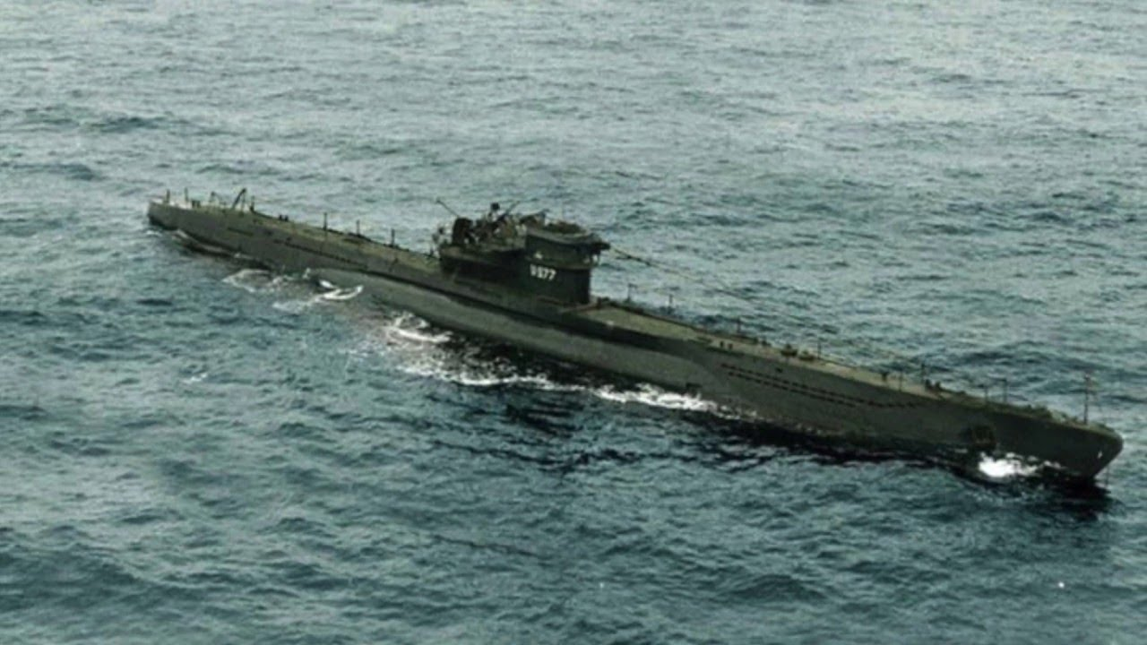

Первоначальные подготовительные работы
1: Погрузитесь на 30 метров или около того.
2. Установите низкую скорость, (предпочтительно 1.5 узла или меньше.)
3. Прослушайте звуковые контакты.
4. Когда найден звуковой контакт, зафиксировать и следовать за этим контактом.
5. Повернуться в сторону звукового контакта.
6. Установить рули глубины в нейтральное/прямое положение.
7. Дождаться завершения поворота и установления постоянной скорости.
Работа с картой до начала
8. Определите интервал времени в зависимости от направления и скорости цели (Совет 1).
9. Используя графики скорости, нарисуйте радиус компаса, основанный на пройденном расстоянии в зависимости от вашей скорости и временного интервала. Будем называть этот радиус компаса [C1].
Первое измерение азимута
10. 10. Отметьте положение на карте и направление вашего курса.
11. Получите первое звуковое измерение азимута [B1] и сразу же запустите секундомер (Совет 2).
12. Проведите линию от вашего отмеченного положения к показанию азимута (Совет 3).
Подготовка, ожидание второго измерения азимута
13. Переместите [C1] (нарисованный на шаге 9) к вашему отмеченному положению на карте.
14. На линии вашего курса, где пересекается [C1], поставьте метку [MK1].
15. Переместите центр [C1] к [MK1].
16. На линии вашего курса, где пересекается [C1], поставьте метку [MK2].
16. Нарисуйте две параллельные линии [P1] и [P2], используя инструмент компаса [B1].
18. Поместите эти новые параллельные линии пока в сторону.
Второе измерение азимута
19. Когда наступит временной интервал, получите второе измерение азимута [B2] (Совет 4).
20. Проведите линию, начиная от [MK1], представляющую [B2].
Подготовка, ожидая третьего измерения азимута
21. Нарисуйте две случайные линии [RL1] и [RL2], которые пересекают оба [B1] и [B2] (Совет 5).
22. Нарисуйте два круга, [C2] начиная от точки пересечения [B2] и [RL1] до достижения [B1], и [C3] начиная от точки, где [B2] и [RL2] пересекаются, до достижения [B1].
23. На [RL1], где пересекается [C2], противоположно [B1], поставьте метку [MK3], и на [RL1], где пересекается [C3], противоположно [B1], поставьте другую метку [MK4].
24. Разместите [P1] и [P2] (из шага 16) на [MK3] и [MK4] соответственно.
Третье измерение азимута
25. Возьмите третье измерение азимута [B3] и немедленно перейдите на максимальную скорость (Совет 6).
26. Нарисуйте линию, начиная от [MK2], представляющую [B3].
27. Определите новую высокую скорость, которую вы можете поддерживать. Рекомендуется 6 узлов (Совет 7).
28. Внимательно наблюдайте и измерьте время, необходимое для достижения новой постоянной скорости (Совет 8).
29. Нарисуйте новый круг, [C4], начиная от [Mk2], и нарисуйте его длину, основываясь на шаге 28 (Совет 9).
30. Где [C4] пересекает нашу линию курса, поставьте новую метку [MK5].
31. Нарисуйте другой новый круг [C5], начиная от [MK5], и нарисуйте его длину, исходя из временного интервала и новой постоянной скорости, отнимите время и расстояние, необходимые для ускорения (Совет 10).
32. Где [C5] пересекает нашу линию курса, поставьте новую метку [MK6].
Подготовка, ожидая "истинное" четвертое измерение азимута
33. Проверьте, пересекает ли [B3] [P1] и [P2], если нет, см. (Совет 11)
34. Поставьте два новых знака [MK7] там, где пересекаются [B3] и [P1], и [MK8] там, где пересекаются [B3] и [P2].
35. Перенастройте [C2] и [C3] так, чтобы указатели были направлены на новые знаки [MK7] и [MK8].
36. Переместите центр [C2] к [MK7] и центр [C3] к [MK8].
37. Поставьте еще два маркера [MK9] и [MK10] на кончиках/концах/ указателей [C2] и [C3] соответственно.
38. Нарисуйте линию [FB4], которая пересекает оба [MK9], [MK10] и нашу линию курса. (Совет 12)
Четвертое считывание пеленга
39. Как только придет время интервала, возьмите четвертое считывание пеленга [B4].
40. Нарисуйте линию, начиная от [MK6] (с шага 32.), представляющую [B4] таким образом, чтобы она пересекла линию [FB4].

Позиция цели
41. Поставьте метку [TP] там, где пересекаются линии [B4] и [FB4]. Это точное местоположение цели. (Совет 13)
Расстояние до цели
42. Нарисуйте линию [D] от [MK6] к [TP], чтобы определить текущее расстояние до цели.
Курс цели
43. Нарисуйте случайную линию [RL3], начиная от [TP], таким образом, чтобы она пересекала [B3].
44. Там, где [RL3] пересекает [B3], поставьте маркер [MK11].
45. Нарисуйте круг [C6], начиная от [MK11] к [TP].
46. Поставьте метку [MK12], где [C6] пересекает [RL3] с противоположной стороны от [TP]..
47. Используя компас, создайте параллельную линию [P3] для [B3].
48. Переместите [P3] на [MK12].
49. Где [P3] пересекает [B2], поставьте метку [MK13].
50. Нарисуйте линию [TC], начиная от [MK13] и проходящую через [TP], и продлите ее далеко за него. Это курс цели.
Скорость цели
51. Возьмите линию [TC], начиная от [MK13], и перетащите ее и расширьте так, чтобы она была помещена на [B1].
52. Поставьте маркер [MK14] там, где [TC] теперь пересекает [B1].
53. Нарисуйте новый круг [TS], начиная от [MK14] к [MK13].
54. Найдите расстояние от [TS] в руководстве по скоростной диаграмме на основе выбранного вами временного интервала, это скорость цели.

Построение курса перехвата
55. Отметьте прошедшее время с вашего интервала после завершения шага 54, и отметьте ваше и новое положение врага, и с этого момента вы можете построить курс перехвата.

Метод перехвата - метод с четырьмя пеленгами (раздел советов)
Советы:
1.
Если цель приближается, рекомендуется длинный интервал 15 минут или более.
Если цель отдаляется, рекомендуется интервал 15 минут или менее.
2.
Для более точного чтения пеленга запускайте таймер только после смены пеленга.
3. Вы можете сделать это с помощью протрактора (используя градусы) или используя инструменты (например, диск атаки), чтобы найти истинный пеленг. Также нарисуйте линию пеленга на 30 километров или больше, чтобы дать себе немного рабочего пространства.
4.
Для получения более точного считывания второго пеленга внимательно следите за пеленгом за минуту до того, как ваш первый временной интервал подойдет к концу, заметьте, были ли изменения пеленга в это время, и попробуйте наблюдать за стрелкой пеленга на гидрофоне. Может получиться так, что стрелка показывает, например, пеленг 5.5, а не просто 5. Так что этот пеленг теперь может быть 5 или 6. Вы также можете подождать немного после временного интервала, чтобы увидеть, происходит ли изменение в пеленге, затем сделайте ваше лучшее образованное предположение, если пеленг 5 или 6. Вы также можете решить попытаться быть более точным и назвать пеленг 5.5 и попытаться построить его как таковой.
5.
Убедитесь, что случайные линии немного удалены от вашего текущего положения, и что между двумя случайными линиями есть достаточно места.
Они должны быть в какой-то мере перпендикулярны B1 или B2.
6.
Мы идем на полную скорость только для того, чтобы ускориться быстрее.
7.
Требуется учет уровня заряда вашего аккумулятора, ваша скорость снижается по мере разрядки аккумуляторов, поэтому, например, движение на полной скорости не позволит нам достичь постоянной скорости, поскольку аккумуляторы не могут ее поддерживать.
Поскольку максимальная скорость подводной лодки типа 7 составляет около 7,6 узлов, рекомендуется двигаться со скоростью 6 узлов, так как эту скорость можно поддерживать в течение длительного времени, при условии, что уровень заряда вашего аккумулятора составляет 100%.
8.
Должно быть около минуты.
9.
Мы пытаемся учесть время ускорения до новой постоянной скорости для максимальной точности.
If we were moving at a Speed of 1.5 Knots and our new Speed is 6 Knots, we need about a minute or so to Accelerate and Reach 6 Knots, we have to estimate how much Distance we Traveled and How much time has passed until we Reached 6 Knots.
10.
Если взять интервал времени, скажем, 15 минут, и если ускорение с 1.5 до 6 узлов заняло примерно минуту, то мы должны вычесть эту минуту из наших расчетов скорости из Шага 31, чтобы получить более точный расчет позиции подводной лодки.
11.
Если [B3] не пересекает [P1] & [P2], тогда нужно скорректировать [P1] & [P2] так, чтобы они оба пересекали [B3] и их соответствующие метки, так, например, [P1] пересекает и [B3], и [Mk3].
12.
Эта линия - если бы мы взяли Четвертую Пеленгацию, не меняя нашу скорость. Это предполагаемая Четвертая Пеленгация.
13.
Метка [TP] - Позиция Цели, показывает нам позицию цели и расстояние, на котором она находится от нашей подводной лодки.

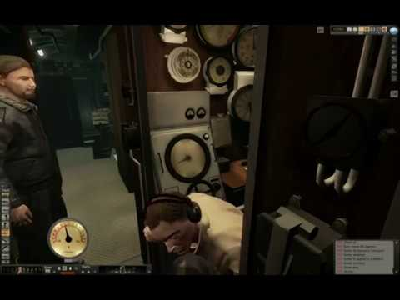
Использование метода четырех пеленгаций в движении. Silent Hunter – Wolves of steel - Учебник.

Методы плоттинга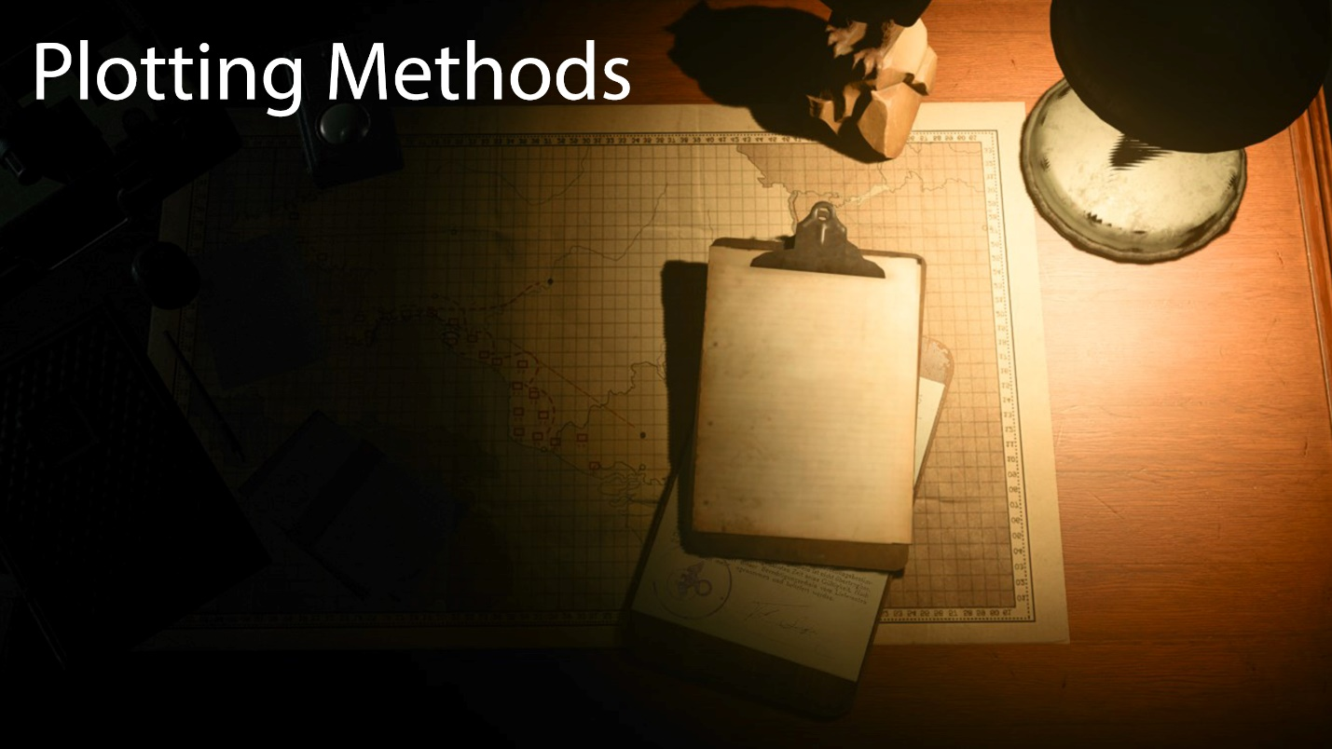
Ниже перечислены методы плоттинга, которые используются для получения дальности, скорости и АОВ. Обычно это следующие шаги после успешного перехвата и установки зоны засады.

Плоттинг Диапазона - Оценки Перископа
Вы можете использовать перископ и разделить визуальный порт на 3 секции, в зависимости от того, сколько места занимает цель, вы можете быстро оценить расстояние.
Требования:
- Визуальное воображение 2 линий.
Преимущества:
- Быстрый и простой способ оценить расстояние до цели.
Недостатки:
- Очень грубая оценка, не точная.
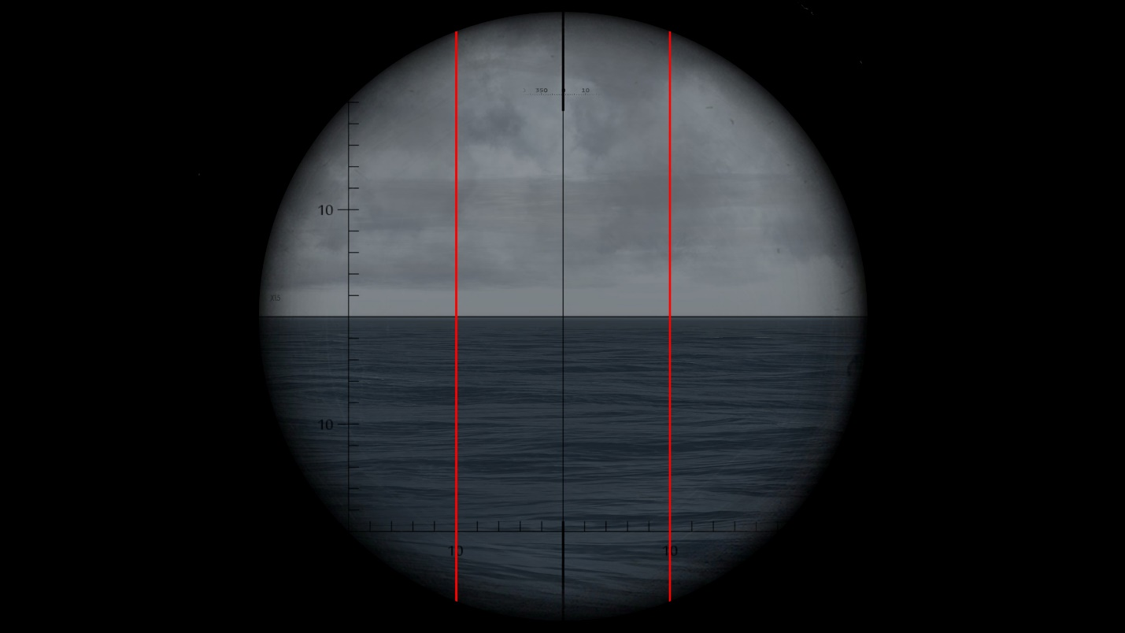
Space Taken | 1.5x Zoom | 6x Zoom
3/3 | 400 Meters | 1 KM
2/3 | 800 Meters | 2 KM
1/3 | 1000 Meters | 3 KM
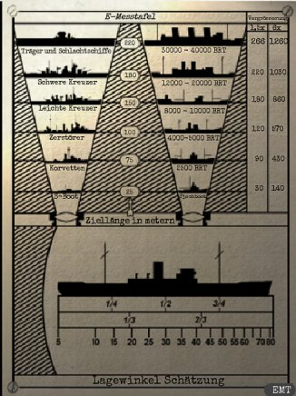
Для более точных оценок вы можете использовать эту диаграмму, которая полезна, если вы можете оценить размер цели или тип цели.
Диаграмма требует, чтобы цель занимала все пространство перископа, то есть 3/3 либо при 1,5x увеличении (слева), либо при 6x увеличении (справа).
Верхний раздел предназначен для оценки дистанции, нижний раздел - для оценки угла цели (AOB)..
.

Построение дальности - деления перископа
Это математический способ использования делений перископа (отметки или масштабные деления) для определения дистанции до цели.
Требования:
- Определение высоты мачты цели или оценка высоты мачты.
- Подсчет делений перископа.
- Математическая формула.
Преимущества:
- Простой и погружающий способ определения дистанции.
Недостатки:
- Должна быть известна высота мачты цели.
- Не всегда легко делается умственно, может потребоваться калькулятор.
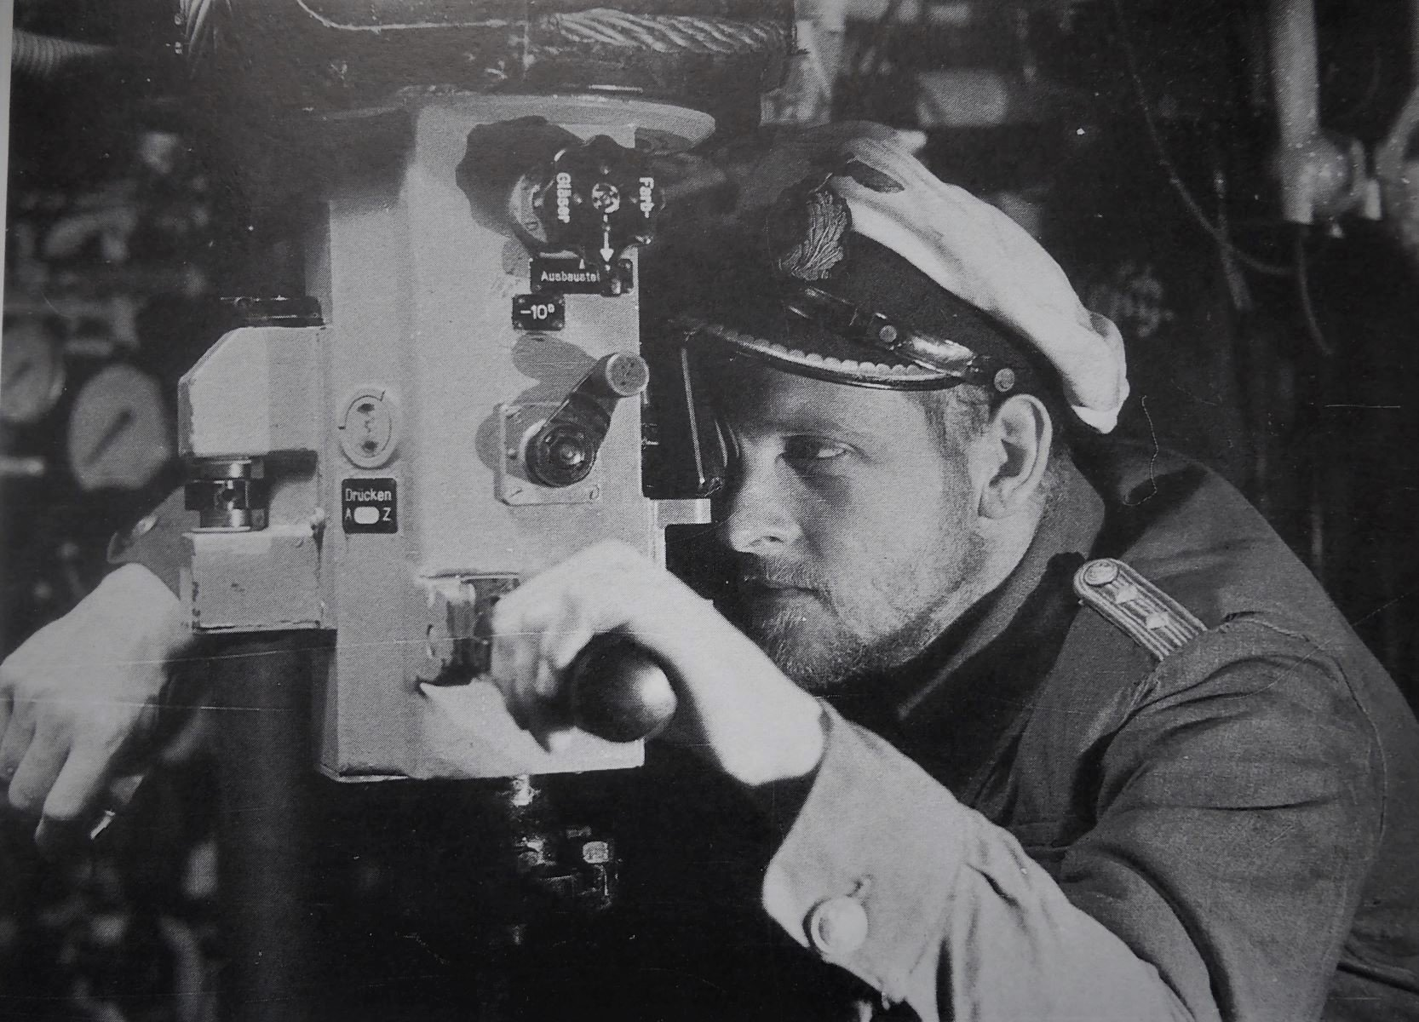
Важное примечание:
В Silent Hunter 5, используя мегамодификацию Wolves of Steel, числовое значение деления перископа (отметки) составляет 2. Таким образом, деления обозначены как 2, 4, 6, 8, а затем вы видите числовую отметку 10 на левой стороне перископа.
Формула для определения дистанции следующая:
Для 6x увеличения:
ВЫСОТА МАЧТЫ ЦЕЛИ / ДЕЛЕНИЯ ШКАЛЫ x 1000 = ДАЛЬНОСТЬ ДО ЦЕЛИ В МЕТРАХ
Для 1.5x увеличения:
ВЫСОТА МАЧТЫ ЦЕЛИ / ДЕЛЕНИЯ ШКАЛЫ x 1000 x 3 = ДАЛЬНОСТЬ ДО ЦЕЛИ В МЕТРАХ
Мачта Height Averages | Destroyers & Small Escorts | Merchants
For Estimations | 25 Meters | 20 - 25 Meters
Этот пример для 6x увеличения:
1. Определите цель и отметьте высоту ее мачты, или просто оцените ее.
2. Поместите горизонтальную линию перекрестия перископа на ватерлинию цели и посчитайте деления шкалы на левой стороне вертикально до самой высокой мачты.
3. Разделите высоту мачты на вертикальные деления шкалы.
4. Умножьте результат на 1000, чтобы получить дистанцию в метрах.
Советы:
1. Вы можете использовать горизонтальные деления шкалы для угла расхождения торпед при использовании 1,5x увеличения для атаки с распределением торпед.
Пример: 3 деления шкалы = 3 градуса угла расхождения.

Silent Hunter III
Этот раздел предназначен для Silent Hunter III с использованием мегамодификаций Grey Wolves или Ace War Campaign.
Каждое деление шкалы здесь равно 10.
1,5x увеличение:
ВЫСОТА МАЧТЫ ЦЕЛИ x 1000 / ДЕЛЕНИЯ ШКАЛЫ = ДАЛЬНОСТЬ ДО ЦЕЛИ В МЕТРАХ
6x увеличение:
ВЫСОТА МАЧТЫ ЦЕЛИ x 1000 / ДЕЛЕНИЯ ШКАЛЫ x 4 = ДАЛЬНОСТЬ ДО ЦЕЛИ В МЕТРАХ

Определение скорости - U-Jagd
U-Jagd - это секундомер с несколькими индикаторами длины (5, 75, 100, 150 и 200 метров), который используется для определения скорости цели.
Требования:
- Определение цели.
- Необходимо оставаться на месте или двигаться на низкой скорости (1-2 узла).
- Секундомер U-Jagd.
- Угол, близкий к 90 градусам относительно цели.
Преимущества:
- Быстрый и простой способ определения скорости цели.
Недостатки:
- Цель должна быть определена.
- Цель должна быть близка к 90 градусам, чем дальше цель отклоняется от 90 градусов, тем менее точным становится показание скорости..

Пример входных данных для расчетов:
Target Ship | Осадка (В Метрах) | Длина(В Метрах) | Ширина (В Метрах) | Мачта (В Метрах) | Максимальная скорость (Узлы) | Количество экипажа
Cimmaron Class Tanker | 10.5 | 190.6 | 41.8 | 29.9 | 12 | 30

1. Обеспечьте движение на низкой скорости (1-2 узла) или остановитесь и определите целевой корабль. Кроме того, убедитесь, что угол цели (AOB) близок к 90 градусам.
2. Как только цель идентифицирована (танкер класса Cimmaron), отметьте его длину (190.6 метра).
3. Включите U-Jagd и найдите линию длины, ближайшую к цели (200 метров).
4. Поместите перекрестие перископа перед целью и запустите U-Jagd в момент, когда он входит в перекрестие.
5. Остановите U-Jagd в момент, когда корма цели покидает перекрестие перископа, и прочитайте скорость там, где указатель часов пересекает длину цели. [Совет 1]
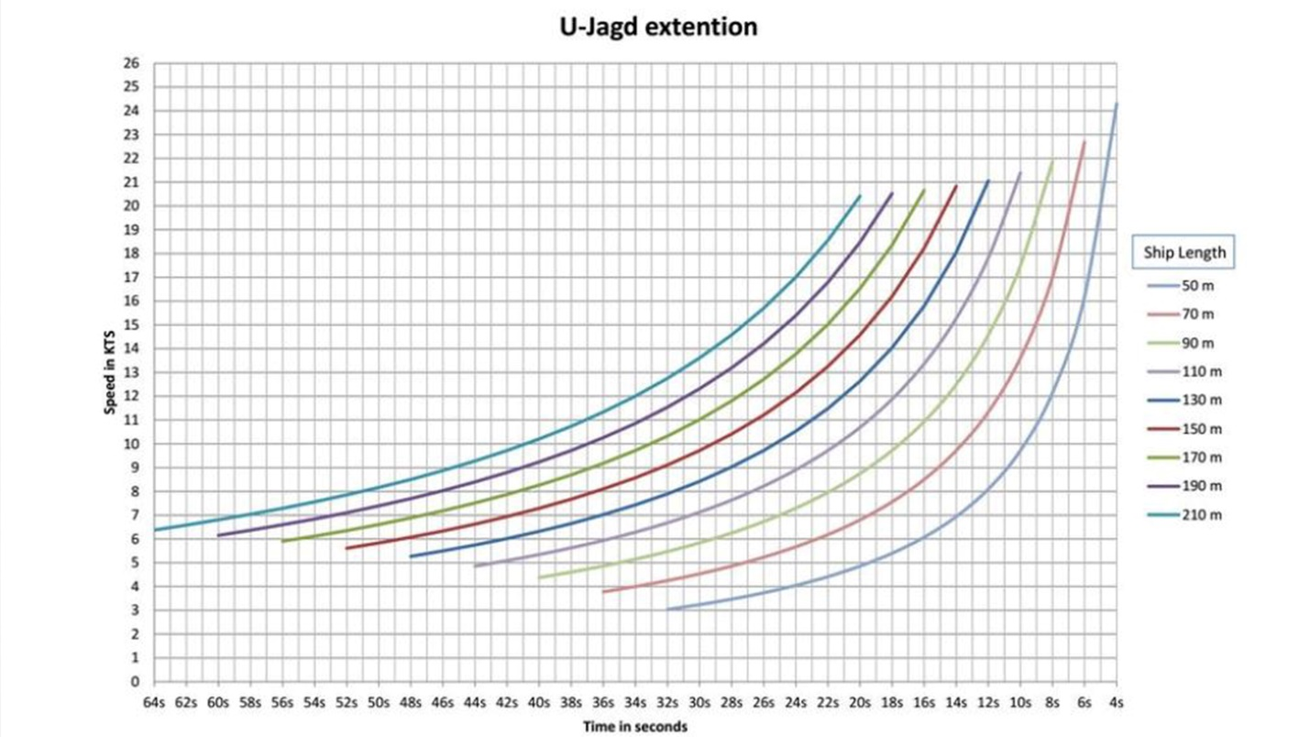
Советы:
1. Note the targets maximum speed, if the U-Jagd goes over it, then its an obvious error. Or it can also mean that the target identification is incorrect.

Подсчет скорости - метод "Ausdampfen"
Этот метод требует от подводной лодки движения параллельно цели на безопасном расстоянии в течение 5 до 15 минут и корректировки скорости для сохранения постоянного пеленга, тем самым соответствуя скорости цели и позволяя вычислить её скорость.
Требования:
- Двигаться параллельно курсу цели.
- Изменять скорость для сохранения постоянного пеленга.
Преимущества:
- Это довольно простой и прямолинейный метод.
- Полезный метод для подсчета скорости во время маневра ремонта.
- Реалистичный исторический метод, который даёт точные показания скорости.
- Нет необходимости в определении цели.
Недостатки:
- Чаще всего подводная лодка должна быть на поверхности и на безопасном расстоянии из-за своей низкой подводной скорости.
- Поддержание постоянного пеленга может занять много времени и требовать множества корректировок скорости.
1. Обнаружьте цель и попытайтесь определить её курс либо на основе оценки, либо с помощью метода, позволяющего вычислить её курс.
2. Когда курс известен или оценен, выставьте подводную лодку на параллельный курс.
3. Достигните постоянного пеленга, изменяя скорость подводной лодки так, чтобы пеленг цели не менялся, и попытайтесь сохранить этот пеленг в течение 5 до 15 минут. Чем дольше этот пеленг поддерживается, тем точнее измерение.
4. После 5 до 15 минут, если был достигнут стабильный постоянный пеленг, скорость цели равна скорости подводной лодки.

Подсчет скорости - метод "3 минуты 15 секунд"

This method is primarily for obtaining a targets speed. Its fast and effective and provides allot of other information as well that can be used for an attack.
Требования:
- Оставаться на месте.
- Идентифицировать цель.
- Внести отметки на карте.
- Секундомер.
Преимущества:
- Очень просто и быстро в исполнении.
- Позволяет вычислить дальность до цели.
- Позволяет определить курс цели.
- Позволяет вычислить скорость цели.
- Также может быть использован для определения курсового угла цели (AOB)
Недостатки:
- Цель должна быть идентифицирована.
- Вычисления пеленга и расстояния до цели должны быть точными, иначе это приведет к большим неточностям в полученных данных.

Пример входных данных для расчетов:
Торговое судно замечено, приближающееся с левого борта (порта).
1. Остановитесь и идентифицируйте цель.
2. Запишите пеленг и рассчитайте расстояние, после чего немедленно запустите секундомер.
3. Откройте карту и отметьте на ней положение подводной лодки (МК1).
4. Начиная с (МК1), проведите линию, отображающую курс подводной лодки.
5. Используя транспортир, проведите линию от курса подводной лодки к (МК1) и затем измените ее угол так, чтобы он был равен пеленгу цели. [Подсказка 1]
6. Начиная с (МК1), нарисуйте круг (С1) и увеличьте его радиус до расстояния до цели.
7. Там, где (С1) пересекает транспортир на угле пеленга цели, поставьте маркер (МК2).
8. Теперь ждите, пока не пройдет 3 минуты и 15 секунд.
9. По прошествии времени снова определите пеленг и расстояние.
10. Измените транспортир так, чтобы он соответствовал новому пеленгу и нарисуйте еще один круг (С2), начиная с (МК1), который представляет новую дальность до цели.
11. Там, где (С2) пересекает линию пеленга на транспортире, поставьте еще один маркер (МК3).
12. Проведите линию от (МК2) до (МК3) и продлите ее. Это будет курс цели.
13. Нарисуйте окружность (C3) от (MK3) и расширьте её до (MK2), это даст нам расстояние в метрах, которое цель преодолела за период времени в 3 минуты и 15 секунд.
14. Разделите расстояние в метрах на 100, это даст вам число, например, 0.74, которое будет соответствовать 7.4 узлам.
Cоветы:
1. Если враг находится на порту (слева), чтобы найти угол на линейке, используйте правило = 360 минус наблюдаемый азимут.
Пример: 360 - 325 = 35 градусов.

Определение скорости - Подсчёт оборотов винта по гидрофону
Если цель определена, можно определить её скорость с помощью гидрофона, подсчитывая обороты винта за одну минуту. Этот способ получения скорости цели может быть полезным в плохих погодных условиях.
Требования:
- Нырнуть (до 30 метров для лучшей звуковой чистоты).
- Оставаться неподвижным или двигаться на низкой скорости (1-2 узла).
- Таблицы скорости вращения винта корабля.
- Секундомер.
Преимущества:
- Иммерсивный способ получения скорости цели.
- Если AOB цели близко к 0, этот способ определения скорости более точен, чем другие методы.
- С опытом возможно определять корабли без визуального контакта только по звуку.
- Полезный способ получения скорости цели в плохих погодных условиях, когда видимость плоха.
- Расчеты проводятся под водой, оставаясь незаметными.

Недостатки:
- Если цель можно наблюдать, что необходимо для идентификации цели, другие методы могут быть более эффективны для получения скорости цели.
- Может быть сложно или невозможно выделить цель в конвое из-за помех от шума множества кораблей.
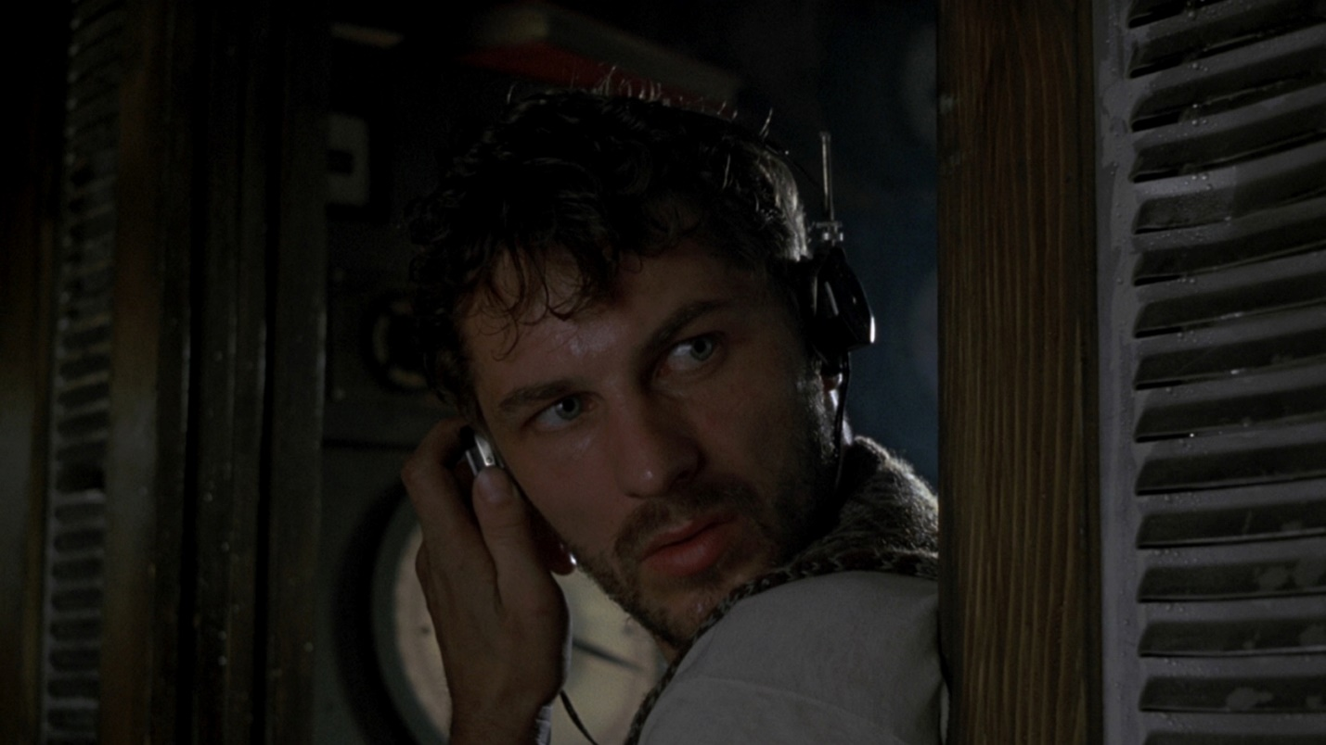
1. Установите визуальный контакт и определите цель, запишите азимут.
2. Погрузитесь (желательно до 30 метров, если возможно) и замедлите до низкой скорости (1-2 узла) или остановитесь полностью.
3. Используйте гидрофон и направьте стрелку на азимут, записанный на перископе.
4. Теперь почувствуйте ритм винтов цели. Вы заметите громкий "тук" за которым следуют несколько более тихих "туков". Пример: РАЗ... два... три... четыре.... РАЗ... два... три... четыре...Обратите внимание на "РАЗ", так как это один оборот винта.
5. Как только вы войдете в ритм, запустите секундомер и подсчитайте обороты ровно за одну минуту. [Совет 1.]
6. Когда время выйдет, запишите количество оборотов и используйте одну из таблиц ниже для определенной цели.
7. Найдите ближайшее число к количеству оборотов, которое вы подсчитали, и определите скорость с помощью таблицы.
Дальность гидрофона:
В Silent Hunter 5 игрок может слушать дальше, чем оператор сонара.
Character / Estimations | Player | Sonar Man | Short | Medium | Long
Listening Range | 34KM | 20KM | 0 - 1000m | 1000m - 3000m | 3000m +

Manual:
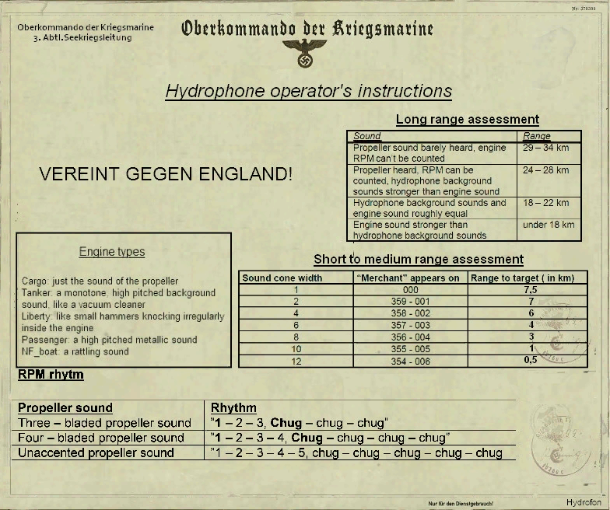
Small Vessels:
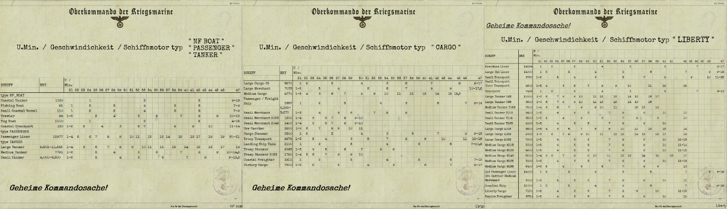
Merchants Page 1:
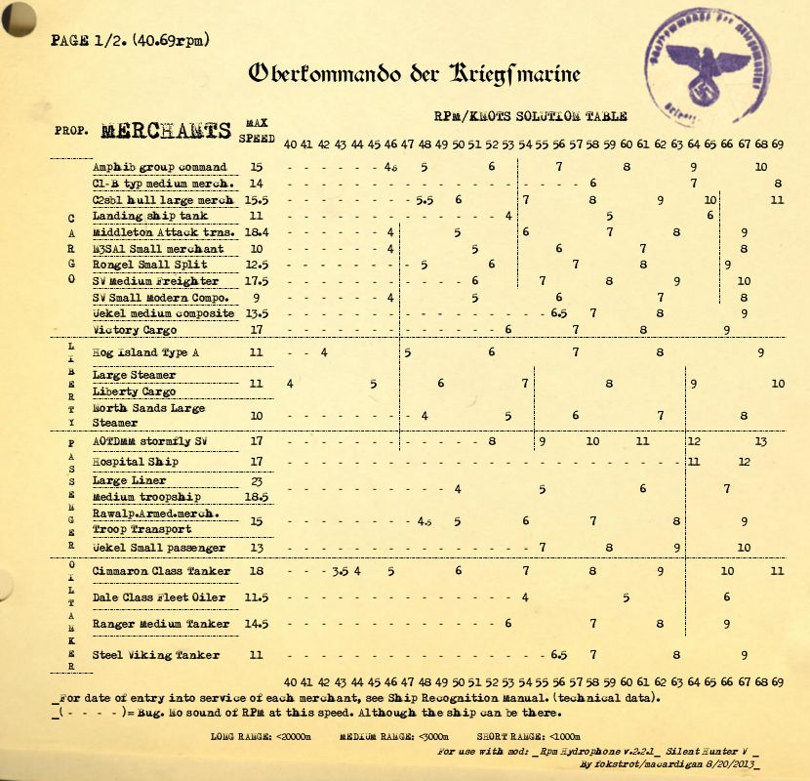
Merchants Page 2:
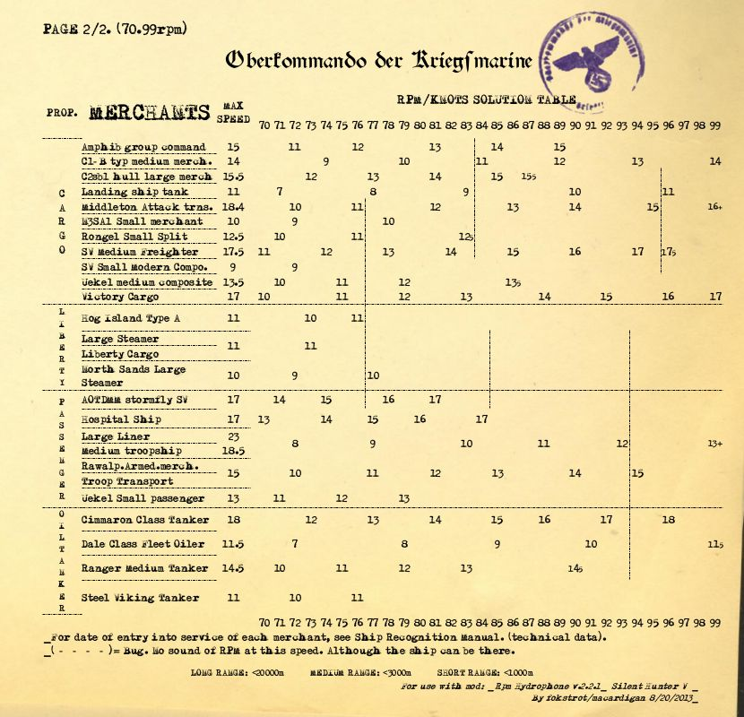
Warships:
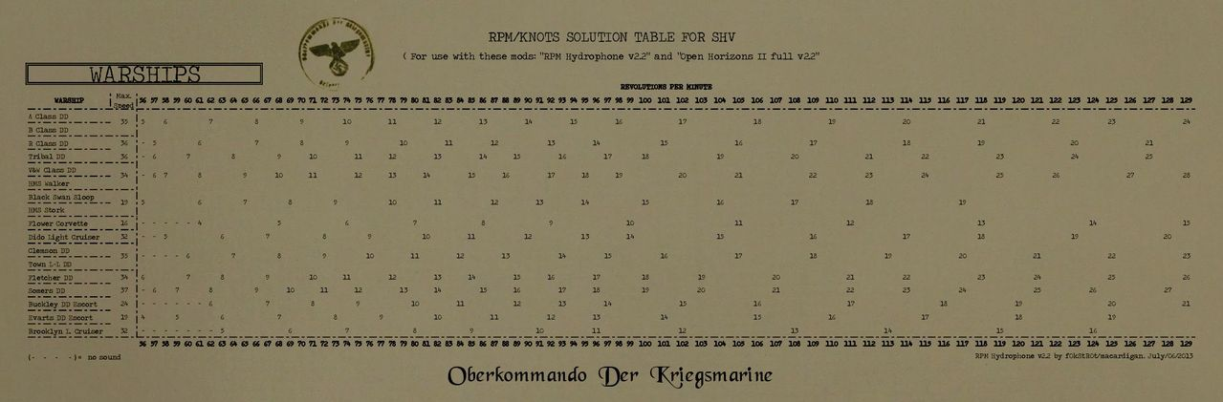

Методы атаки
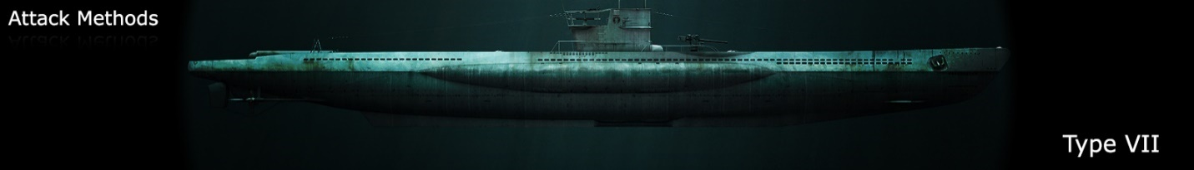
Ниже перечислены методы атаки, некоторые из них исторические, некоторые нет. Обычно эти методы требуют, чтобы подводная лодка уже обогнала врага и знала курс цели.

Метод атаки - ночная атака на поверхности
Атака на поверхности рискованна, но предлагает преимущества в виде высокой скорости, маневренности и отличной видимости.
Требования:
- Находиться на поверхности.
- Ночное время.
Преимущества:
- Высокая скорость, маневренность и видимость.
- Вражеский сонар становится бесполезным.
Недостатки:
- Поздние военные радары делают этот метод крайне рискованным.
- Вы подвержены обстрелу, если вас заметят.
Подводная лодка - сравнительно небольшой военно-морской судно, только башня, пушка на палубе и небольшая часть палубы находятся над уровнем воды, что затрудняет их обнаружение.
Тем более, когда она движется прямо на вас или от вас, так как в этих случаях видна только башня.
Под покровом темноты обнаружить подводную лодку становится еще сложнее.
Если подводная лодка приближается с луной перед ней, лунный свет имеет наименьшую площадь для попадания, что затрудняет обнаружение.
Нет точного способа или инструкций для выполнения атаки на поверхности, вместо этого это скорее рекомендации, которые увеличивают вероятность успешной атаки.
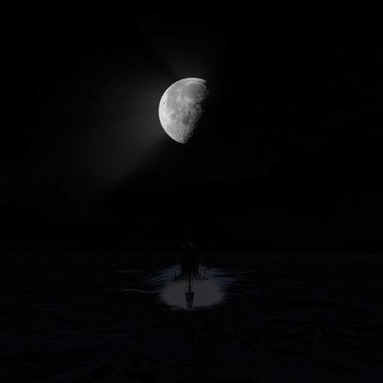
1. Если возможно, расположите подводную лодку так, чтобы при начале приближения луна была перед вами. [Совет 1.]
2. Избегайте использования пушки на палубе, у неё недостаточно огневой мощи, чтобы потопить корабль одним выстрелом, её громкий выстрел прорвет тишину ночи, а вспышка при выстреле может выдать позицию подводной лодки, к тому же она может вызвать пожар на корабле, который может осветить подводную лодку.
3. Вражеский сонар бесполезен, когда подводная лодка на поверхности, и множество кораблей в конвое, движущихся на скорости, делает вражеские гидрофоны неэффективными, единственной реальной угрозой является радар. [Совет 2.]
4. Как только торпеда попадет, весь конвой будет настороже, поэтому старайтесь целиться в корабли в центре конвоя, так как там будут находиться самые уязвимые и ценные корабли.
5. При отступлении двигайтесь так, чтобы луна была прямо перед или за подводной лодкой, чтобы сохранить максимальную скрытность.
6. Если вас заметили, попытайтесь уйти на высокой скорости, прежде чем погрузиться под воду.
Советы:
1. Поскольку ночью наблюдение затруднено и обычно приводит к переоценке расстояний до целей, всегда держите одну торпедную трубу затопленной и готовой к стрельбе, на случай если произойдет нечто неожиданное, позволяя Калуэну быстро реагировать.
2. Хотя визуальное и аудиальное обнаружение подводной лодки очень сложно для кораблей, существует вероятность обнаружения шума, по гидрофону или дизельному двигателю, а также по волнам, которые подводная лодка создает на высоких скоростях. Переключитесь на электромоторы, и если возможно, подходите под таким углом, при котором скорость не должна быть слишком высокой, таким образом вы с меньшей вероятностью будете обнаружены по звуку.

Метод атаки - Удар под 90 градусов
Удар под углом 90 градусов, также известный как "Быстрый 90", - это простой и очень точный способ атаки.
Если подводная лодка идеально перпендикулярна курсу цели под углом 90 градусов, и скорость цели правильно измерена, возможно атаковать целый ряд конвоя и произвести удар на экстремально дальнее расстояние.
Следовательно, этот метод атаки лучше всего использовать при планировании атаки на несколько целей или подготовки дальнего выстрела.
Требования:
- Вычислить курс целей.
- Вычислить скорость целей.
- Дистанция стрельбы от 3000 до 500 метров.
- Быть впереди цели и на перпендикулярном курсе (90 градусов).
Преимущества:
- При близком расстоянии, 800 метров или меньше, этот метод имеет погрешность в 1 узел и 10 градусов AOB, что делает его надежным способом гарантирования попаданий торпед.
- Простой и очень точный способ атаки.
- Очень легко поразить сразу несколько целей, позволяет атаковать всю шеренгу.
- Этот метод позволяет дальние выстрелы, если вы достаточно хорошо его освоите, возможны выстрелы на расстояние до 5 километров.
Недостатки:
- Вводимые данные, скорость и правильное позиционирование должны быть точными, любое отклонение или незначительные ошибки сильно влияют на точность этого метода на средних и особенно на больших дистанциях.
- Сопровождающие врага хорошо знают этот паттерн атаки и стремятся приблизиться к флангам конвоя, что означает, что при стрельбе на среднем расстоянии, 2000 - 1000 метров, охрана часто ожидает вас в этом месте.
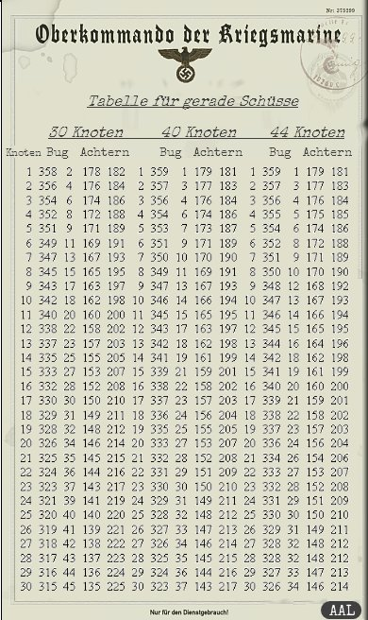
Расшифровка табилцы:
Knoten = Узлы
Это для трех настроек скорости торпед 30, 40 или 44 узла. И вверх до 30 узлов для скорости врага.
Bug = Нос
Achtern = Корма
1. Выйдите впереди цели, достигните перпендикуляра к курсу цели, погрузитесь и определите дистанцию, с которой хотите стрелять. [Совет 1]
2. Войдите в атакующий перископ и установите вид на курс 0. Переведите TDC в ручной режим ввода и установите AOB на 90 градусов к правому или левому борту в зависимости от того, откуда идет цель.
3. Рассчитайте скорость, которая имеет большое значение, и оцените дистанцию, введите эти данные в TDC и верните TDC в режим слежения. [Совет 2]
4. Затопите торпедные аппараты и настройте параметры торпед по своему усмотрению.
5. Поворачивайте перископ, пока гироугол не станет 0. [Совет 3]
6. Когда цель входит в перекрестие перископа при гироугле 0, откройте огонь. [Совет 4]
Советы:
1 Проверьте раздел "Полезная информация" о дальности стрельбы торпед при определении дистанции стрельбы..
2. Введенная дистанция будет только говорить нам, когда ожидается попадание торпеды в цель, в остальном это не важно.
3. Вы можете использовать представленную выше диаграмму для прицеливания перископа в необходимый азимут в зависимости от скорости цели для выстрела с гироуглом.
4. Выстрел с нулевым гироуглом - это стрельба по курсу, так что торпеда не должна менять свой курс, по сути, идя прямо.

Метод атаки - Подводная атака с помощью гидрофона
Если вы уверенно владеете техникой "Быстрой 90" для торпедной атаки, вполне возможно провести полную подводную атаку без визуального контакта, используя только гидрофон.
Во многих отношениях это тот же метод атаки, что и "90-градусная атака" (Быстрая 90), основное отличие заключается в том, что один находится на глубине, а гидрофон заменяет перископ.
Этот метод позволит вам атаковать, находясь на глубине 30 метров, максимальной глубине погружения, где все еще можно использовать торпеды, так как сама торпеда не может выдержать такого давления воды, как подводная лодка. Находясь на глубине 30 метров, уклонение и уход становятся более легкими, и это хороший метод использования, когда море бурное и поддержание визуального контакта затруднительно, или есть риск обнаружения из-за глубины волн.
Требования:
- Глубокое понимание метода атаки "90-градусный выстрел".
- Погружение на 30 метров или больше.
- Скорость цели.
Преимущества:
- Полностью скрыт.
- Уже находясь на глубине 30 метров, значительно проще уклониться и уйти.
- Хороший метод использования в суровых погодных условиях, когда видимость плохая и глубокие волны угрожают обнажить подводную лодку.
Недостатки:
- Скорость цели должна быть известна, либо по сообщениям о контакте, либо по визуальному графику, либо по счетчику гидрофонных винтов, который часто требует предварительной идентификации цели.
- Невозможность видеть цель означает, что невозможно произвести точное попадание торпеды, следовательно, невозможно атаковать слабые точки.
1. Найдите цель для сосредоточения и определите ее скорость. Уже быть на перпендикулярном курсе на предпочтительном расстоянии 1000 метров или меньше..
2. Погрузитесь на 30 метров и найдите целевой корабль с помощью гидрофона и прикажите оператору гидрофона заблокировать его и отслеживать, чтобы он продолжал сообщать вам об изменениях пеленга.
3. Подготовьте торпеды, как вы делали бы с методом быстрой 90-градусной атаки, установите УОВ на 90 (правый борт или порт), скорость, оцените дистанцию, настройте торпедные пистолеты, скорость, глубину и т. д.
4. После того, как ввод данных в TDC был сделан, поверните свой перископ, чтобы гироугол торпеды стал 0, что означает прямой выстрел, и отметьте пеленг в перископе. [Совет 1]
5. Когда оператор гидрофона сообщает вам о пеленге, на который установлен ваш перископ, откройте огонь. [Совет 1]
Советы:
1. Вы также можете использовать диаграммы для прямого выстрела торпед (см. метод атаки "90-градусный выстрел") и просто направить свой перископ на соответствующий пеленг на основе настроек скорости торпеды.
2. Гидрофон направлен прямо на винт корабля, так как именно там источник звука самый громкий, что означает, что вы хотите стрелять немного раньше, немного смещая пеленг.

Метод атаки – Ausdampfverfahren
Ausdampfverfahren - это исторический метод атаки, применяемый германским военно-морским флотом.
В дополнение к этому методу вы также можете использовать "TADS Computer - Speed Plot via Constant Bearing" для получения скорости, так как они очень похожи.
Требования:
- Изменение скорости и курса для достижения постоянного пеленга.
- Быть впереди цели.
- Калькулятор, современный или атакующий диск.
Преимущества:
- Очень иммерсивный способ атаки.
- Точен на больших дистанциях, и из-за курса столкновения может быть запущен на любом расстоянии, даже в упор (350 метров).
- Нужна только примерная оценка AOB.
- Нужна только примерная оценка дистанции до цели.
Недостатки:
- В основном эффективен только на одной цели, изменение пеленга перископа сбивает расчеты.
- Достижение постоянного пеленга может быть сложно.
- Необходимо постоянно проводить наблюдения, чтобы убедиться, что пеленг не меняется, это означает, что перископ должен часто быть открытым, что увеличивает риск обнаружения.
- Если подводная лодка должна двигаться с большой скоростью, чтобы достичь постоянного пеленга, она рискует быть обнаруженной по звуку или по водяному следу, который образуется при высокой скорости.
Ausdampfsverfahren - это когда подводная лодка находится впереди своей цели и приближается, меняя свой курс и скорость, чтобы достичь постоянного пеленга или курса столкновения. После достижения этого можно провести расчеты для определения скорости цели. УОВ и дистанция обычно оцениваются. Так как подводная лодка находится на курсе столкновения, командир может дождаться последнего момента для запуска торпед с очень близкой дистанции, тем самым значительно увеличивая вероятность попадания. Прежде чем торпеды будут запущены, дают окончательную оценку дистанции для компенсации параллакса между перископом и торпедными трубами.
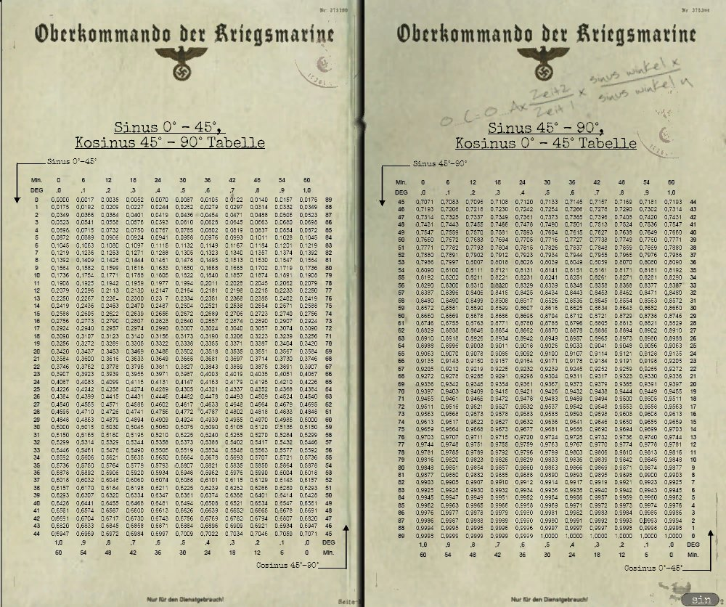
1. Убедитесь, что подводная лодка находится впереди цели, погружена и движется к ней.
2. Измените курс и скорость подводной лодки до достижения постоянного пеленга. [Совет 1]
3(A). После достижения постоянного пеленга, зафиксируйте скорость подводной лодки и пеленг цели и введите значения в следующую формулу:
3(B). СКОРОСТЬ ПОДВОДНОЙ ЛОДКИ x SIN(ПЕЛЕНГ) = ВВОД СКОРОСТИ
3(C). Вы можете использовать либо таблицу синусов, указанную выше.
Например. Синус пеленга 30 = 0.5000, Синус пеленга 30.5 = 0.5076
Или вы можете использовать современный калькулятор и функцию синуса для ввода пеленга.
4. После построения скорости, введите приблизительное значение АОБ (Angle on Bow) и дистанции.
5. Непосредственно перед открытием огня, ещё раз обновите дистанцию с помощью приблизительной оценки и откройте огонь немедленно после этого.
Советы:
1(A). Попробуйте изменить курс больше, чем скорость, чтобы избежать волн при поднятии перископа над водой.
1(B). (B). Если пеленг цели не меняется в течение 3-5 минут, можно подтвердить, что пеленг постоянен.
Альтернативный метод без формулы:
Это более простой способ выполнения метода Ausdampfsverfahren, не требующий формулы или калькулятора, но с тем недостатком, что реальная скорость цели останется неизвестной, и таким образом, скорость конвоя также останется неизвестной.
1. Достигните постоянного пеленга и держите перископ на цели.
2. Установите скорость цели как текущую скорость подводной лодки.
3. Установите АОБ (Angle on Bow) как пеленг в градусах. Например, Пеленг 330 = АОБ 30 (правый борт или левый).
4. Введите дистанцию (приблизительные оценки подходят) и откройте огонь.

Метод атаки – Auswanderungsverfahren
Auswanderungsverfahren - это исторический метод атаки, используемый немецким военно-морским флотом.
Он схож с методом Ausdampfverfahren, но вместо поддержания постоянного пеленга, наблюдается изменение пеленга в течение 1 минуты, и на основе этого изменения пеленга разрабатывается решение об открытии огня.
Требования:
- Находиться впереди цели.
- Секундомер.
- Калькулятор, современный или диск для атаки.
- Оценка дистанции до цели.
Преимущества:
- Очень увлекательный способ атаки.
- В отличие от метода Ausdampfverfahren, не требуется постоянный пеленг и, следовательно, метод выполняется быстрее.
- АОБ устанавливается в 90 градусов, не требуется специальный ввод.
Недостатки:
- Более сложен и требует больше математических расчетов, чем Ausdampfsverfahren.
- В основном эффективен для одной цели, может быть несколько неточным при попытке открыть огонь по нескольким целям.
- Не является наиболее точным методом атаки, если стрелять с близкого расстояния.
Метод Auswanderungsverfahren - это метод атаки, при котором подводная лодка находится впереди цели и приближается. Пока она приближается к цели, она отмечает изменение пеленга в течение одной минуты. Это изменение пеленга затем используется в математической формуле для расчета скорости, которую следует ввести в TDC (Torpedo Data Computer).
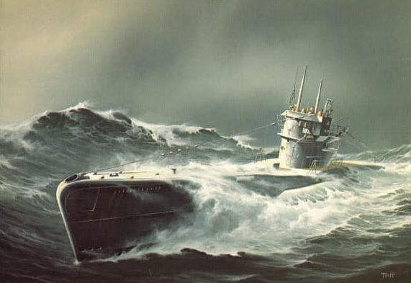
1. Убедитесь, что вы находитесь впереди цели, погружены и приближаетесь таким образом, что носы как цели, так и подводной лодки направлены в одном направлении. [Совет 1.]
2. Оцените дистанцию до цели или определите цель и расчитайте ее дистанцию другими способами.
3. Зафиксируйте цель, отметьте пеленг (B1) и запустите секундомер. [Совет 2.]
4. После того как пройдет минута, отключите/отмените слежение за целью и не двигайте перископ, пока все расчеты не будут выполнены, отметьте новый пеленг (B2). Рассчитайте разницу между двумя пеленгами (B1) и (B2), мы будем называть это значение (BC). [Совет 3.]
5. Формула 1 =
СКОРОСТЬ ПОДВОДНОЙ ЛОДКИ x SIN(B2) = СКОРОСТЬ 1
6. Формула 2 =
ДИСТАНЦИЯ ДО ЦЕЛИ / 100 x 6000 / 1820 = МИЛИ
7. Формула 3 =
МИЛИ x SIN(BC) = СКОРОСТЬ 2
8. Сложите СКОРОСТЬ 1 и СКОРОСТЬ 2 для ввода скорости в TDC. [Совет 4.]
9. Установите TDC на ручной ввод и установите АОБ на 90 градусов (правый или левый борт в зависимости от направления цели), обновите Дистанцию (можно оценить) для коррекции параллакса между Перископом и Торпедными Трубами. Настройте также параметры торпед, скорость, глубину и пистолет.
10. Установите TDC в режим слежения, прицельтесь и откройте огонь.
Советы:
1. Носы как цели, так и подводной лодки могут быть противоположными, однако математическая формула меняется с сложения на вычитание. Вместо сложения СКОРОСТИ 1 и СКОРОСТИ 2 в (Шаг 8), вычитайте.
2. Начните с пеленга, который легко запомнить, например, 315, 320 и т. д., целые числа.
3. Если показания пеленга находятся на левом борту, вычислите B2 - B1, например 340 - 310 = изменение на 20 градусов.
4. Вычитайте, если носы подводной лодки и цели направлены в противоположные стороны, а не в одном направлении.

Стратегии Скрытности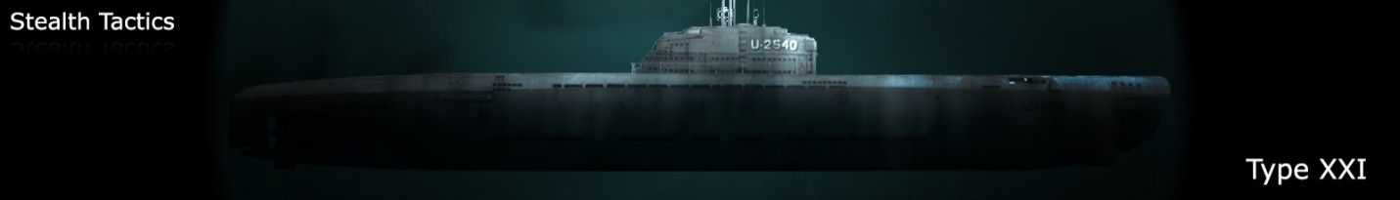
Ниже перечислены стратегии скрытности, которые можно использовать для снижения шансов быть обнаруженным и оставаться незамеченным. Скрытность и внезапность - это главные преимущества подводной лодки типа U-Boat, и они должны быть максимально использованы.

Стратегии Скрытности - Вступление в конвой или приближение к нему
Когда обнаруживается большой конвой с эскортом, некоторые капитаны хотят оказаться внутри конвоя, чтобы нанести максимальный ущерб изнутри.
Другие могут захотеть атаковать с внешней границы, в обоих этих случаях в первом случае эскорт должен быть пройден, во втором они могут подойти опасно близко.
Чтобы уменьшить шансы обнаружения, когда эскорт приближается, замедлите и углубитесь, чем глубже вы, тем менее эффективным становится их звуковое оборудование для определения местоположения, будь то активное или пассивное оборудование.
Прослушивайте гидрофон и ждите, пока они проходят, дайте им немного времени для создания расстояния и продолжайте подниматься до глубины перископа, теперь вы можете продолжать двигаться глубже в конвой или начать атаку, не беспокоясь о возможном обнаружении.

Стратегия Скрытности - Использование Перископа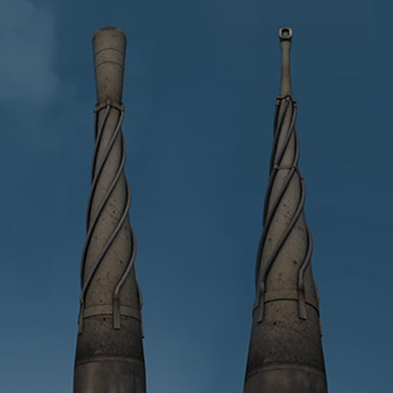
Подводные лодки типа U-Boat оснащены двумя перископами: атакующим и наблюдательным. Оба они отличаются друг от друга и используются в разных ситуациях.
Атакующий Перископ:
Он вытягивается гораздо выше, чем наблюдательный перископ, имеет гораздо более узкую шею, что делает его более скрытым, чем наблюдательный перископ, и напрямую связан с TDC, что позволяет вводить данные о торпедах.
Наблюдательный Перископ:
Хотя он короче атакующего перископа, у него более широкий диапазон движения и он может смотреть гораздо выше, чем атакующий перископ.
Его широкая линза также означает, что захватывается больше света, и поэтому видимость гораздо ярче, что делает его более подходящим для ночных операций. Он не имеет входа в TDC, и его более широкая шея и широкая линза делают его более обнаружимым, чем атакующий перископ. При штормовых условиях ограниченная высота в сравнении с атакующим перископом означает, что он чаще будет погружен под волны.
При преследовании врага, на расстоянии 4000 до 5000 метров, перископ можно свободно выставить, не беспокоясь о том, что вас заметят. На ближайших расстояниях перископы должны использоваться с осторожностью, выставляя верхушку только на краткие моменты и только на низких скоростях.
Избегайте выставления перископов на высоких скоростях, так как это создаст водяной флаг (Wasserfahne), создавая очень заметное водяное волнение.
На рассвете или в сумерках, или когда видна луна, держите их за перископами, блеск и мерцание моря маскируют перископ.

Стратегии Скрытности - Оставаться Скрытыми После Атаки
Как только враг обнаружит торпедную атаку, позиция подводной лодки U-Boat будет скомпрометирована. В зависимости от типа использованных торпед, их следа и стороны цели, которую они ударили, эскорты будут иметь общее представление о том, откуда подлодка атаковала.
Таким образом, в районе, где находится подводная лодка, обычно будет производиться поиск на расстоянии от 1000 до 2000 метров, поэтому рекомендуется как можно скорее покинуть эту зону и увеличить расстояние от конвоя в попытке остаться незамеченным.

Стратегии Скрытности - Самолеты в Облачных Погодных Условиях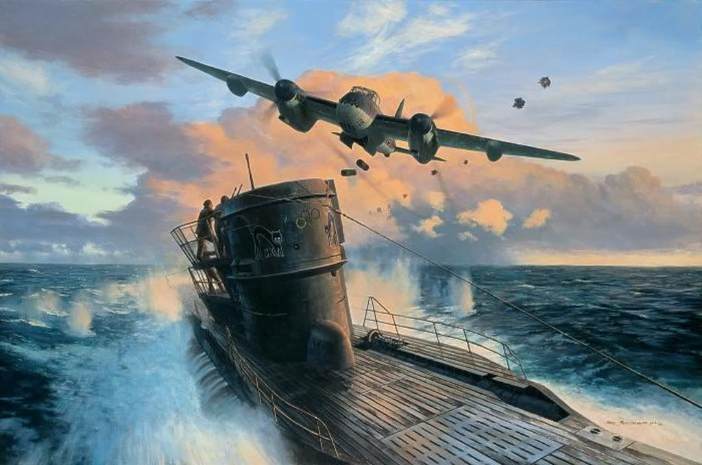
Когда море спокойно и видимость хорошая, подводная лодка и ее след могут легко обнаружить самолеты, и пока эта возможность существует, подводная лодка не должна погружаться, так как ее мобильность и, следовательно, возможности атаки значительно уменьшаются. В таких ясных погодных условиях подводная лодка также может более легко обнаруживать вражеские самолеты и заблаговременно углубляться на безопасную глубину.
Хотя облачные погодные условия могут скрывать подводные лодки и затруднять их обнаружение, то же самое относится и к обратной стороне, и есть реальная возможность быть застигнутыми врасплох и совершенно неожиданно, что делает уклонение или погружение вовремя невозможным. В таких погодных условиях может быть выгодно оставаться погруженным и предотвращать внезапные воздушные атаки.

Стратегии Скрытности - Морское Дно
Если подводная лодка работает в мелких водах и может достичь морского дна, она может смешаться с дном, значительно уменьшив эффективность звуковых сигналов ASDIC.
Эту стратегию скрытности лучше всего использовать, когда эсминец все еще на расстоянии, уйдите на полной скорости под водой настолько, насколько это возможно, и лягте на дно.
В зависимости от типа морского дна, глины, валуна, подводная лодка может стать невидимой для ASDIC, но все еще может быть слышимой гидрофоном, поэтому рекомендуется использовать тихий ход.

Стратегии Скрытности - Тихий Подход
Обычно, когда подводная лодка находится на поверхности, возможности обнаружения врага с помощью гидрофона и ASDIC существенно ограничены из-за близости их дружественных подразделений, которые также производят шум, а также из-за волн на море. Однако обнаружение гидрофоном и сонаром все еще возможно, особенно когда море спокойно, или если это одиночный эскорт.
Дизельные двигатели гораздо громче электрических, поэтому, когда вы приближаетесь к врагу, и скорость не имеет первостепенного значения, и уровень заряда батареи достаточно высокий, переключитесь на электрический режим и двигайтесь на минимальной скорости, чтобы уменьшить уровень шума.
Это не полное руководство по скрытности и тактике управления подводными лодками типа U-Boat, но это общий обзор некоторых из наиболее важных стратегий, которые можно использовать.

Тактики Скрытности - Обнаружение Самолетов и Поддержание Мобильности
Самолет всегда представляет угрозу для подводной лодки. Обычно это означает, что пришло время нырять, потенциально упустив возможность перехватить конвой или цель и, в общем, упустив возможность атаки из-за низкой подводной скорости и дальности подводной лодки.
Если вы оказались в ситуации, когда самолет замечен на большом расстоянии и у вас еще много времени, чтобы нырнуть, если он не направляется прямо на вас, перед погружением поверните подводную лодку так, чтобы вы двигались прямо от самолета или в его сторону, чтобы представить минимально видимую поверхность, затем замедлите двигатели, чтобы уменьшить след, который подводная лодка оставляет за собой.
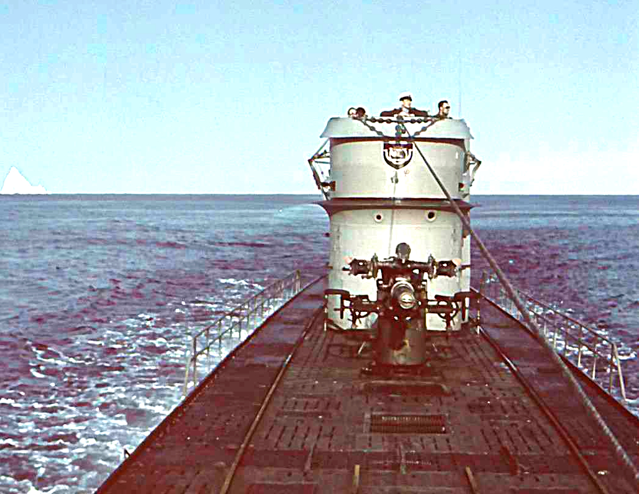
Продолжайте наблюдение за самолетом, если он не направляется прямо на вас и удаляется, значит, он вас не заметил. Но в тот момент, когда вы подумаете, что он меняет курс, чтобы прийти прямо к вам, начните двигаться на полной скорости, чтобы набрать скорость, и немедленно начните аварийное погружение, затем перейдите на безопасную глубину и сделайте резкий поворот к правому или левому борту.

Тактики Скрытности - Солнце и Луна
При приближении к цели или конвою, расположение Солнца или Луны перед подводной лодкой означает, что вы подходите с темной стороны горизонта, где свет Солнца или Луны освещает наименьшую область.
Если солнце находится прямо за вами, это также может затруднить обнаружение подводной лодки или ее перископа из-за ослепления.
Попробуйте использовать рассвет и закат в свою пользу, а при уходе с места событий попробуйте вернуться тем же путем, если это возможно, или иметь Солнце или Луну прямо за собой.

Тактики Скрытности - Использование Торпед
Это может быть не очевидно, но следует учесть тип торпеды, которую следует использовать, и время суток ее использования.
Паровая торпеда Т1 в целом надежнее в начале войны, имеет большую дальность и гораздо быстрее Т2, однако она оставляет видимый след, который может быть обнаружен.
Т2, с другой стороны, хотя и уступает в дальности и скорости, не оставляет видимого следа, делая ее практически невидимой.
Исходя из этого, когда вы пытаетесь оставаться незамеченным и сохранить максимальные возможности скрытности, используйте торпеды Т2 без следа в светлое время суток и паровые торпеды Т1 ночью, когда прикрытие темноты делает след гораздо сложнее, если вообще возможно, обнаружить вовремя.

Тактики Скрытности - Когда Нырять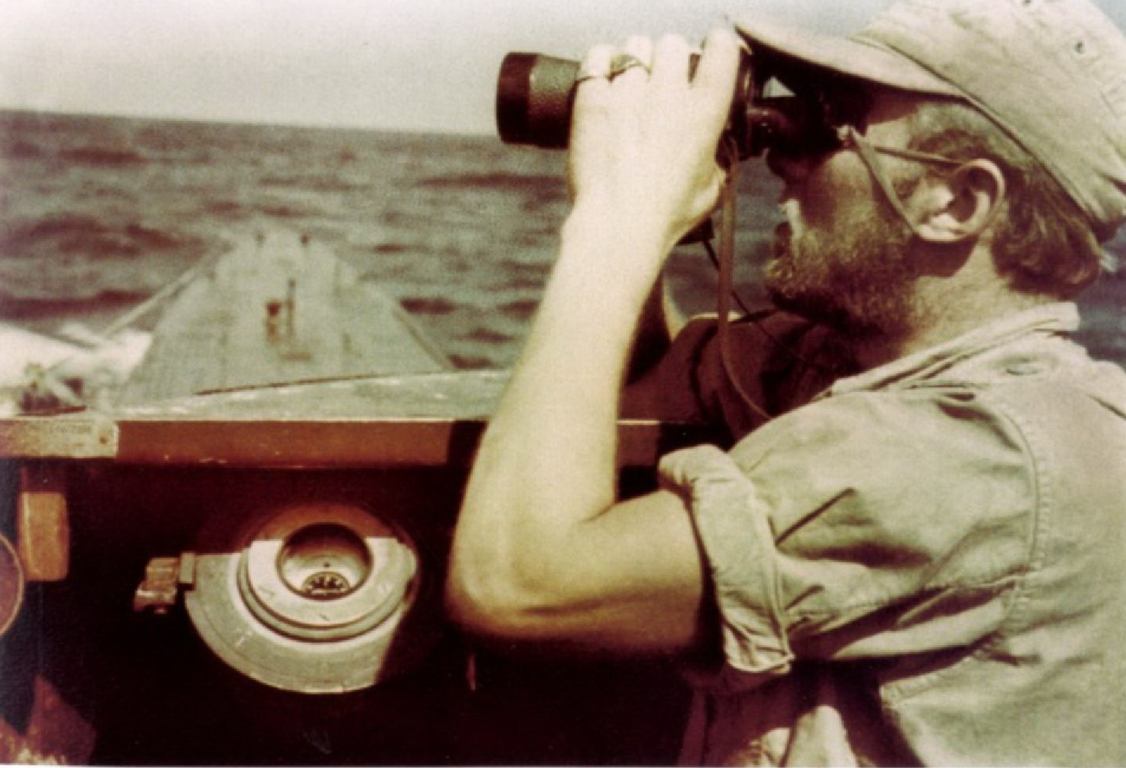
Как правило, при ясной погоде всегда лучше нырять слишком рано, чем слишком поздно. Подводная лодка должна нырнуть не позднее, чем будет замечен верх трубы вражеского корабля.

Оборонительные Тактики
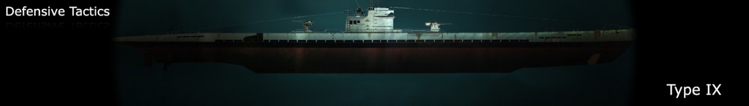
Ниже перечислены оборонительные тактики, которые можно применить в худшем случае; когда охотник становится дичью.

Оборонительные Тактики - Использование Зенитной Пушки
Почти во всех обстоятельствах вы, как правило, не хотите воевать с самолетами, это может быть забавно в тех случаях, когда они промахиваются, но для серьезной ситуации достаточно одного удачного попадания.
Поэтому почти всегда рекомендуется нырять, когда кажется, что самолет приближается.
Однако есть ситуации, когда у вас просто не будет времени на погружение, это момент, когда в игру вступают зенитные пушки. Попробуйте избежать нападающего самолета, меняя скорость и курс, и атакуйте его зенитными пушками, это как способ сбить самолет, так и способ давления на него и сбивания его прицела.
Если в этот период самолет будет сбит, это хорошо, если нет - он пролетит мимо вас, надеюсь, промахнувшись при налете или сбросе бомбы. Как только он пролетит над вашей подводной лодкой, двигайтесь на полной скорости, чтобы набрать скорость, и готовьтесь к немедленному погружению.

Оборонительная Тактика - Эффективное Использование Ложных Целей
Когда эсминец выпускает глубинные бомбы, двигайтесь на максимальной скорости и сбросьте разведчика.
Поверните на 45 градусов к правому борту или левому борту, сбросьте еще одного разведчика, когда поворот будет завершен, и снизьте скорость до 0,5 узла.
При повороте старайтесь держать общий прямой курс в сторону выбранного компаса, чтобы создать расстояние от зоны, которую проверяют уничтожители.
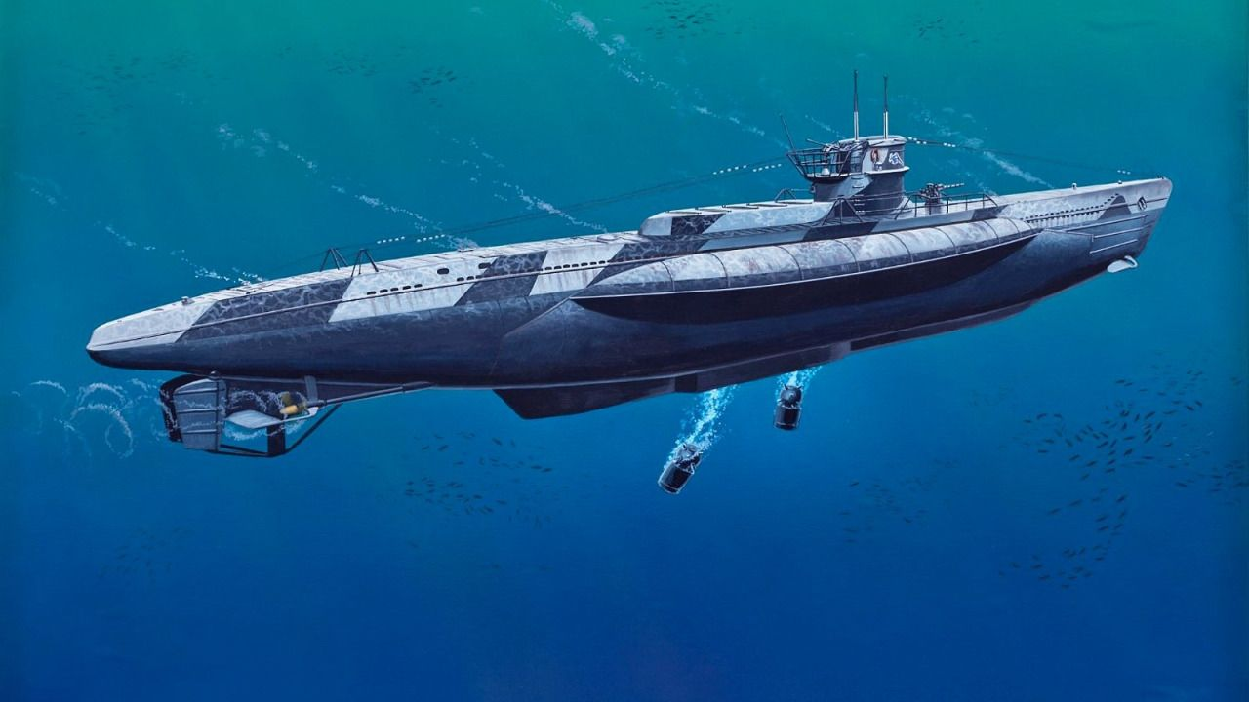
Если уничтожители начинают сбрасывать глубинные бомбы на разведчиков, используйте звук взрывов для маскировки двигателей и снова двигайтесь на максимальной скорости, немедленно замедлите, как только взрывы прекратятся, и двигайтесь бесшумно.

Оборонительная Тактика - Уклонение от Точного Зондирования Сонаром
Когда вы вынуждены находиться под водой и вас преследуют уничтожители, попробуйте расположить уничтожитель так, чтобы корма (задняя часть) U-Boot была направлена в сторону уничтожителя, или если вы должны, нос (передняя часть), чтобы представить минимальный профиль поверхности для сонара, что затрудняет точное определение местоположения U-Boot.
Если представится возможность, попробуйте расположить U-Boot непосредственно за пропеллерами врага, так как здесь пропеллер и создаваемое им волнение делают гидрофон и ASDIC сонар менее эффективными.
Еще одним моментом, о котором следует знать, является то, что сигналы сонара в основном бесполезны на крайне близких расстояниях.
Тактики, обсуждаемые в этом разделе, не будут работать, если за вами охотятся несколько эскортов.

Оборонительная Тактика - Прямой Путь Разведчика
Двигайтесь на максимальной скорости и погружайтесь как можно глубже, не выходя за пределы, которые позволяет корпус. Когда достигнута предпочтительная глубина, продолжайте движение еще 15 секунд и сбросьте разведчика, продолжайте движение еще 15 секунд и сбросьте еще одного, наконец, двигайтесь еще 5 секунд, а затем перейдите к бесшумному ходу.
Если уничтожитель зондирует вас, повторите процесс.

Оборонительная Тактика - Сонар Уничтожителя
Уничтожители и береговые оборонительные суда оснащены устройством ASDIC, которое определяет местоположение по звуку и отправляет звук высокой частоты. Если этот звук ударяет по U-Boot, он отражается обратно и сообщает оператору ASDIC направление, расстояние и глубину U-Boot.
Обычный диапазон сканирования этих устройств составляет от 1 000 до 2 000 метров.
Если уничтожитель отправляет сигнал сонара, это означает, что он подозревает вас, так как они делают это только в том случае, если они достаточно уверены, что есть U-Boot, и хотят лучше определить его положение.
Зондирование снижает точность гидрофонов.
Таким образом, эффективность гидрофона пропорционально уменьшается с увеличением активности зондирования.
Увеличение частоты зондирования сонара является сильным индикатором того, что уничтожитель что-то видит и готовится к атаке.
Так как сигналы сонара отражаются обратно к уничтожителю, на мелководье, где U-Boot может достичь дна моря и, таким образом, смешаться с окружающим пространством, эффективность ASDIC сильно снижается, в зависимости от типа дна моря, будь то глина, валун и т.д.
Если U-Boot активно зондируют, бесшумный ход становится бесполезным, и движение на медленной скорости наносит вред, так как уничтожитель уже знает, где находится U-Boot.

Оборонительная Тактика - Счет
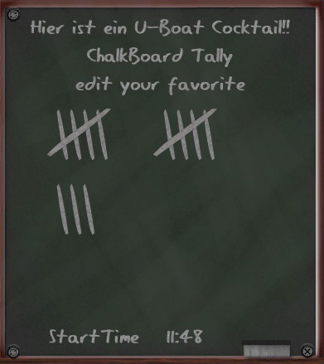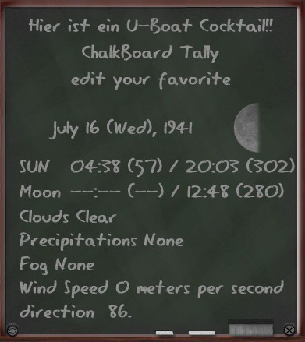
Доска для мела может быть использована для подсчета количества использованных глубинных бомб или для подсчета оборотов пропеллера для определения скорости цели.
Зная, сколько глубинных бомб было детонировано, вы можете лучше оценить риски некоторых маневров или действий, которые вы, возможно, рассматриваете. Например; если вы знаете, что уничтожитель израсходовал большую часть своих глубинных бомб, вы можете попытаться более рискованные стратегии побега.
Обычно на уничтожителе находится около 30 глубинных бомб.
Однако, если вы не повезет, вы можете столкнуться с специализированным антисубмаринным уничтожителем с 300 глубинными бомбами на борту.

Оборонительная Тактика - Ручные Глубинные Рули
В Silent Hunter 5, когда вы находитесь под водой, глубинные рули, которые как крылья U-Boot, автоматически контролируются в попытке сохранить U-Boot на заданной глубине.
Однако, 9 раз из 10 они будут под углом, и чем больше угол, тем больше сопротивление воды, что в свою очередь означает большую потерю скорости.
Когда вы находитесь под водой и охотитесь, очень важно создать расстояние от опасной зоны или от уничтожителя, имея прямые глубинные рули означает меньшее сопротивление воды и большую скорость и ускорение.
Обратите внимание, что при прямом установке глубинных рулей ваша лодка может начать тонуть или появляться на поверхности. Каждый раз, когда вы назначаете новую глубину, оба балластных бака и глубинные рули используются для достижения этой глубины, так что вы все равно можете контролировать глубину, используя балластные баки, будучи в режиме ручного управления глубинными рулями.

Оборонительная Тактика - Несколько Эскортов
Наличие у вас нескольких эскортов - это худшая ситуация.
Единственной хорошей новостью здесь является то, что обычно заряды глубинных бомб сбрасывает только один эсминец, остальные отслеживают и слушают, передавая эту информацию эсминцу, который бросает глубинные заряды.
Иногда все они могут слушать и вычислять ваше точное местоположение, поэтому попытка двигаться на полной скорости только выдаст ваше местоположение.
Единственное, что вы можете сделать в этих ситуациях, - это нырнуть на глубину, на которой ваш экипаж начинает волноваться, и пытаться оставаться как можно более тихим.

Дополнительно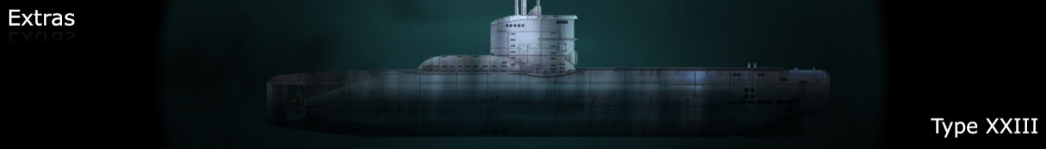
Ниже приведена дополнительная информация, которая может быть полезной для знания и осведомленности.

Условия штормового моря
Когда море штормит, все меняется.
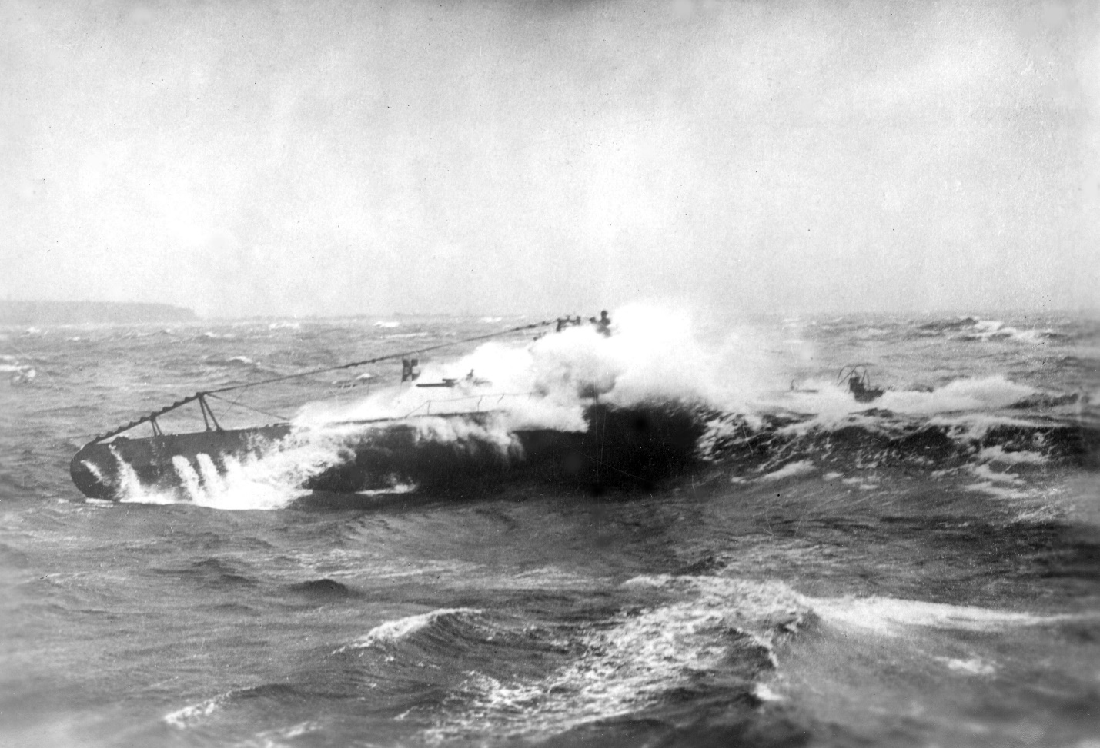
В экстремальных погодных условиях атака цели становится исключительно трудной. Чаще всего лучше переждать шторм или переехать в район с более спокойным морем.
Rating | Высота волн
0 Calm (Glossy) | 0 m
1 Calm (Rippled) | 0 - 0.10 m
2 Smooth | 0.10 - 0.50 m
3 Slight | 0.50 - 1.25 m
4 Moderate | 1.25 - 2.50 m
5 Rough | 2.50 - 4.00 m
6 Very Rough | 4.00 - 6.00 m
7 High | 6.00 - 9.00 m
8 Very High | 9.00 - 14.00 m
9 Phenomenal | Above 14.00 m

Вот некоторые факторы, которые следует учесть при действиях в условиях сильного моря:
- Палубные и зенитные пушки становятся неработоспособными.
- Ранние военные торпеды были особенно подвержены воздействию штормовых условий моря и часто выходили из строя. Отказы могут достигать 45%.
- Магнитные взрыватели на торпедах практически всегда выходят из строя в таких экстремальных условиях.
- Высокие волны создают по сути стены, торпеды, установленные на неправильной глубине, будут отскакивать и ударяться об эти водяные стены, что часто приводит к преждевременным взрывам.
- Высокие волны раскачивают и качают поверхностные корабли, это означает, что даже при идеальном выстреле торпедой, есть хороший шанс, что цель будет поднята волнами с одной стороны, и торпеда пройдет под ней безвредно.
- Гидрофоны как для подводной лодки U-Boat, так и для сопровождающих кораблей становятся почти бесполезными на близком к поверхности уровнях.
- Высокие волны могут полностью скрыть и затуманить подводную лодку U-Boat или любые потенциальные цели, хотя это может помочь сохранить подводную лодку в скрытности, когда рядом находятся сопровождающие корабли, высокие волны также скрывают их, и вы можете быть застигнуты врасплох.
- Когда подводная лодка погружена, высота и глубина волн часто погружают перископ и часто обнажают штурманскую рубку. Погружение глубже может помочь предотвратить обнажение штурманской рубки, но видимость перископа будет дальше уменьшаться из-за его более низкого положения. Рекомендуется оставаться полностью погруженным на глубине 20 метров.
Если вы знаете, какой сильный ветер, вы можете использовать приведенную ниже таблицу для установки глубины торпед, достаточно глубокой, чтобы они не были так сильно затронуты волнами.
Безопасные значения глубины для торпед

Wind Speed | Глубина 1 | Глубина 2
0 m/s | 0 m | 0 m
1 m/s | 0.25 m | 0.4 m
2 m/s | 0.5 m | 0.8 m
3 m/s | 0.75 m | 1.2 m
4 m/s | 1 m | 1.6 m
5 m/s | 1.25 m | 2 m
6 m/s | 1.5 m | 2.4 m
7 m/s | 1.75 m | 2.8 m
8 m/s | 2 m | 3.2 m
9 m/s | 2.25 m | 3.6 m
10 m/s | 2.5 m | 4 m
11 m/s | 2.75 m | 4.4 m
12 m/s | 3 m | 4.8 m
13 m/s | 3.25 m | 5.2 m
14 m/s | 3.5 m | 5.6 m
15 m/s | 3.75 m | 6 m

Безопасные настройки глубины торпед
Здесь я перечислю некоторую полезную информацию, о которой один может не знать, и которую вы, как капитан, можете использовать.
Полезная информация
Часть 1
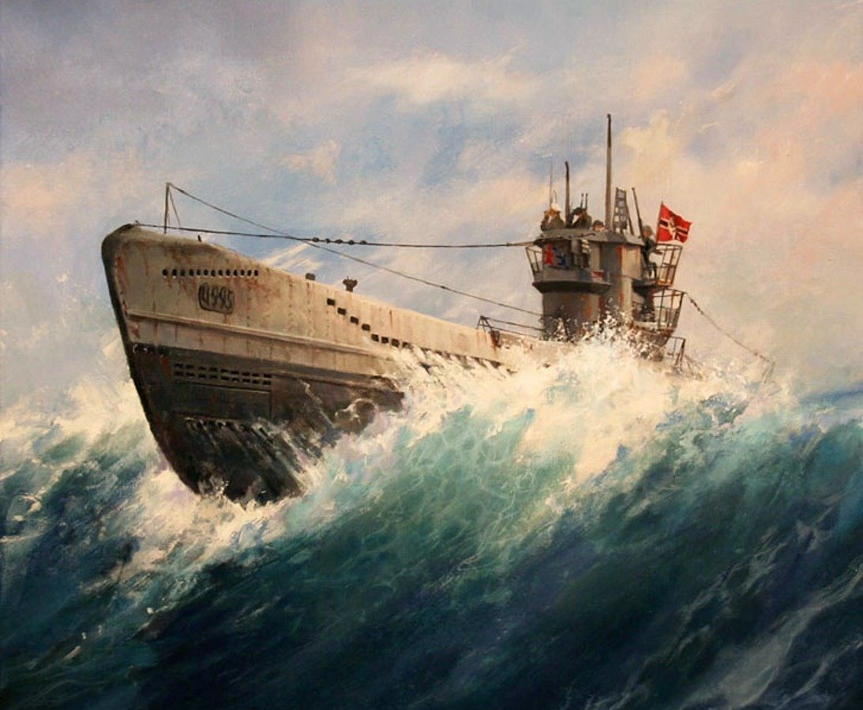
ASDIC
Это сонарное устройство, которое используют эсминцы. Он излучает звук высокой частоты, издавая звук типа PING. Когда звук ударяется о твердую поверхность, он отражается обратно, издавая звук типа PINGaahh. Этот звук будет говорить оператору, что сонар что-то обнаруживает. Направление и глубину можно определить по пеленгу и времени возвращения звука пинга.
Эсминцы, конечно, используют это для охоты на подводные лодки, но оно также может обнаруживать кораблекрушения.
Эффективность пинга сонара существенно снижается, когда подводная лодка находится на дне моря, поскольку пинг будет ударяться о морское дно и может стать неотличимым от подводной лодки.
Продувка балласта
Чем глубже вы находитесь, тем больше сжатого воздуха требуется для опорожнения баков из-за внешнего водяного давления. Кроме того, вы можете сбросить балласт несколько раз в Silent Hunter 5, чтобы ускорить время всплытия за счет большего количества сжатого воздуха.
Выстрел "Браунинг"
Сальво торпед, выпущенное в конвой на расстоянии 4000 метров в центр его масс под углом 90 градусов.
Скорость "мертвого хода"
Подводные лодки редко оставались полностью неподвижными, когда погружались, исключениями были случаи, когда они пытались остаться абсолютно тихими, будучи преследуемыми эсминцем..
Неподвижная подводная лодка подвергается воздействию приливов и отливов, которые могут заставить её дрейфовать и поворачиваться, что не идеально при попытке настроиться на атаку. Более того, это приводит к проблемам с удержанием глубины, поскольку стабилизация и поддержание глубины с помощью рулей глубины становятся невозможными и часто приводят к постепенному подъему или погружению лодки.
Не было совсем невозможно поддерживать глубину, будучи полностью неподвижными, но для всех намерений и целей это было крайне неудобно, поскольку даже самые незначительные изменения в распределении веса, такие как перемещение одного члена экипажа с одного конца лодки на другой, могли нарушить балансировку балласта.
"Мертвая зона" составляет примерно 1.7 узла.
Ложные цели
Ложная цель подводной лодки - это маленький контейнер, содержащий химикаты, которые производят пузырьки и создают шум.
Сами пузырьки вызывают отражения сонара, давая ложные и неточные показания сонара.
Его лучше всего использовать до или после атаки.
Он работает около 10 минут. При его использовании близко к поверхности большие пузырьки могут использоваться для сбивания с толку вражеской авиации.
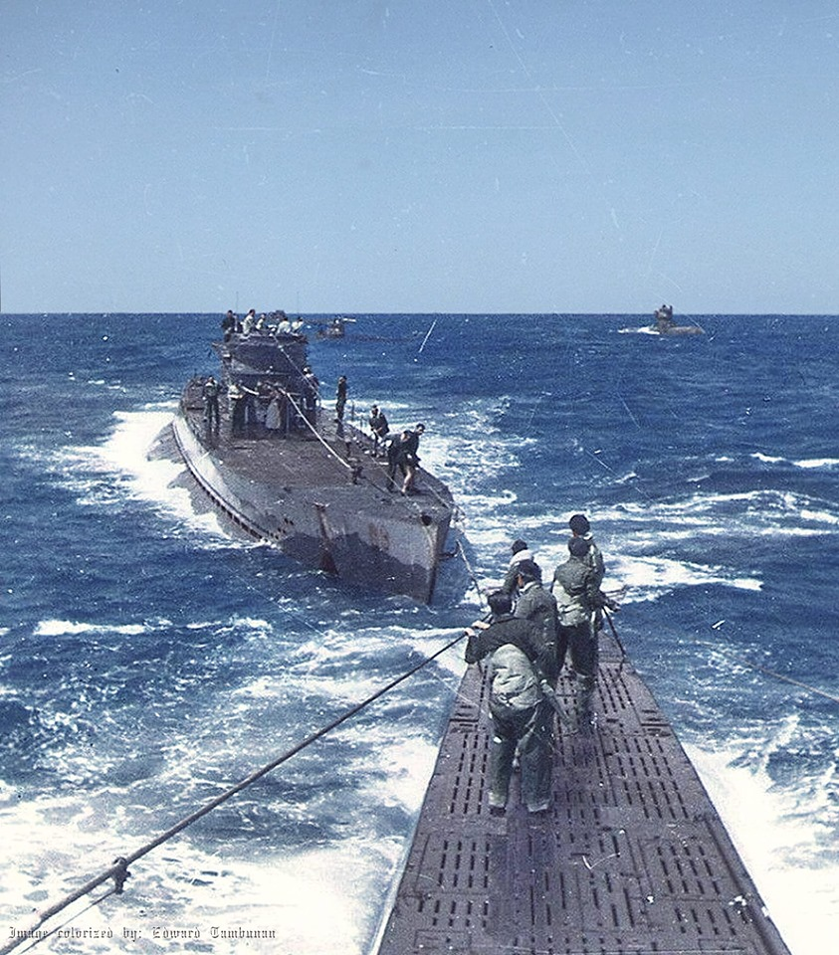 Глубинные бомбы
Глубинная бомба - это бочка, наполненная взрывчаткой, с несколькими настройками глубины.
Глубинные бомбы начала войны обычно имели максимальную настройку глубины 90 метров.
Эсминцы обычно несут около 30 глубинных бомб.
Глубинная бомба имеет эффективный радиус поражения 4 метра.
Удар в горло
Один или два торпеды, выпущенных на наступающего врага, угол наклона которого составляет от 0 до + - 20 градусов. Это была в основном американская тактика.
Торпеды начала войны
То, на что стоит очень внимательно обратить внимание, это то, что и американские, и немецкие подводные лодки имели очень ненадежные торпеды в начале войны. В штормовом море торпеды подвержены высокому риску сбоев, особенно при настройке пистолета на магнитную дистанцию или при установке глубины слишком мелкой. Они также часто шли слишком глубоко. Идеально атаковать при спокойной погоде на ранних стадиях войны, в штормовом море, вероятно, лучше всего выпустить больше одной торпеды, учитывая высокий коэффициент отказа в таких условиях.
Распределенный выстрел (Fächer Schuss)
По сути, это выпуск более одной торпеды с использованием угла разброса. Чтобы найти подходящий угол для распределенного выстрела торпеды, используйте один из перископов, установите его на нижний уровень зума и сфокусируйте его на цели, затем подсчитайте горизонтальные марки масштаба (щелчки перископа), которые попадают на цель, и это будет углом разброса, который следует использовать.
Быстрое ускорение под водой
Если вы установите ручное управление рулями глубины и установите их прямо, вы сможете ускориться быстрее под водой.
Последняя торпеда
Есть моменты, когда корабль отказывается тонуть, даже после попадания одной или нескольких торпед. Обычно в этих случаях подводная лодка отходила на расстояние 3000 метров и приближалась с низкой скоростью, таким образом, становится очевидным, если поврежденный корабль все еще движется с очень низкой скоростью, которую может быть не сразу заметно.
На расстоянии 500 до 400 метров выпускается последняя торпеда.

Палубная пушка
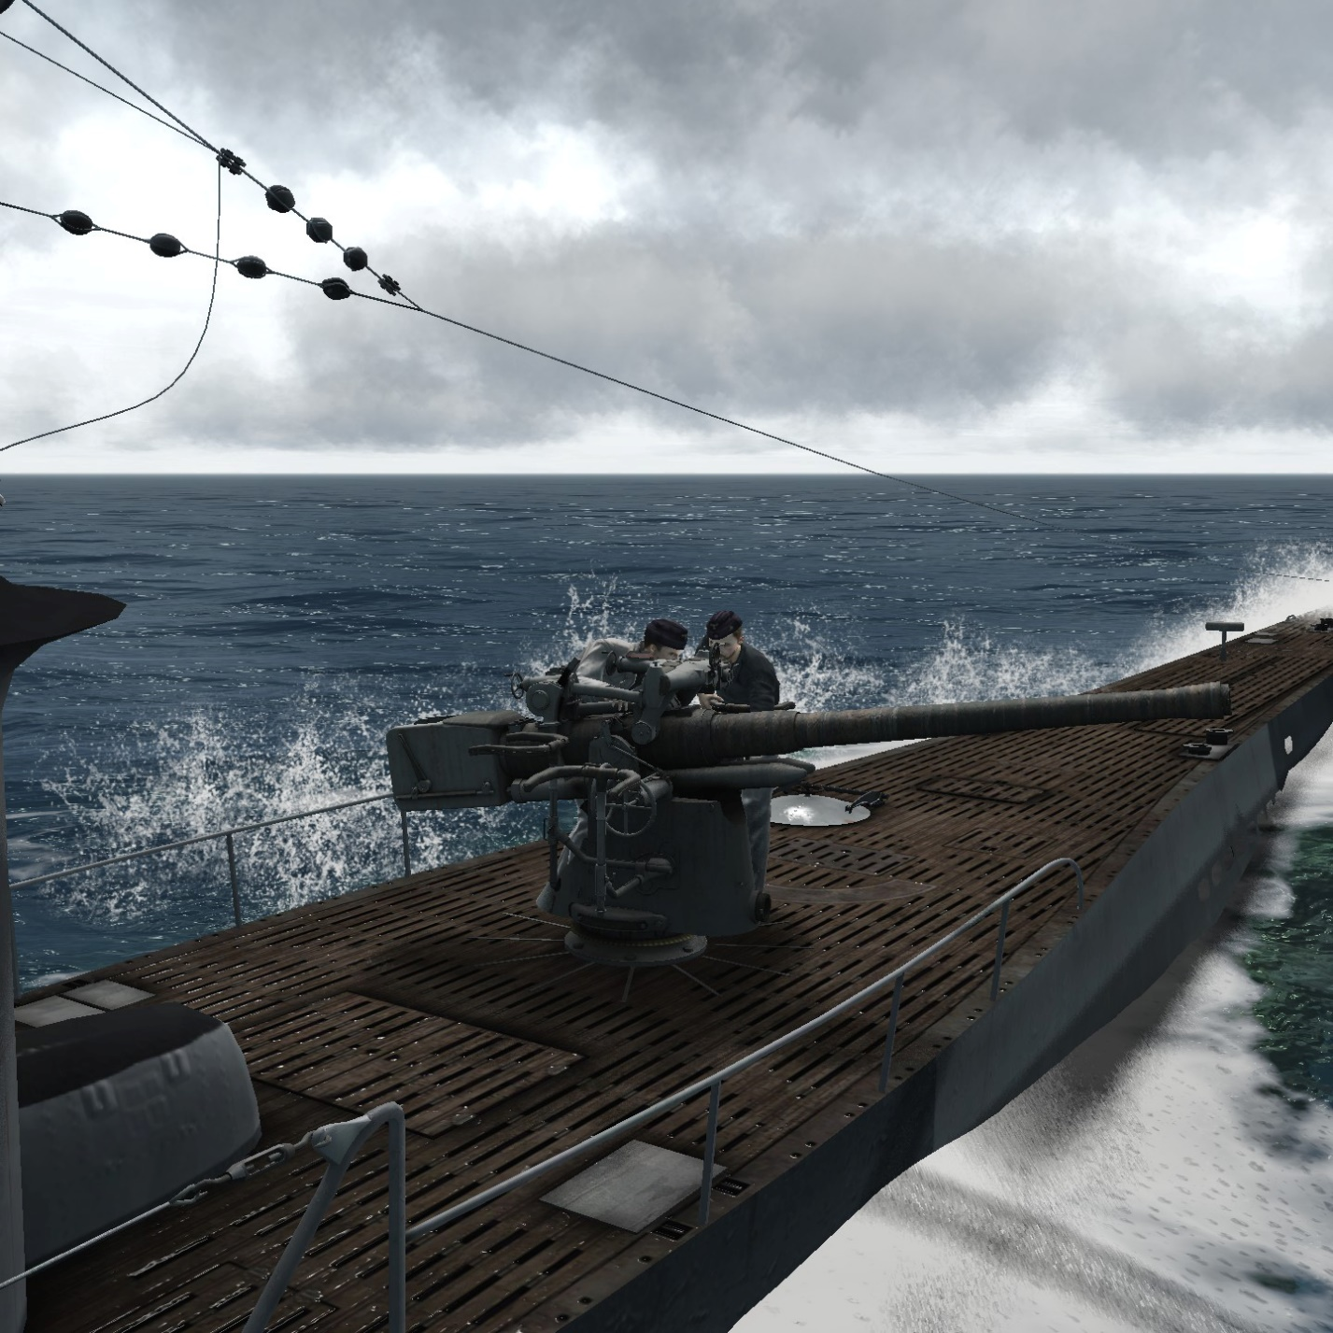
Палубная пушка на подводной лодке в основном является оборонительным вторичным оружием, предназначенным для борьбы с не вооруженными или слабо вооруженными целями и добивания уже ослабленных целей в попытке экономить и сохранить торпеды.
Из-за плохих качеств подводной лодки на поверхности она практически непригодна для использования при штормовой погоде из-за экстремального качания лодки, которое затрудняет прицеливание, а также низкой ватерлинии, которая подвергает экипаж палубной пушки волнам, поэтому она уступает любому поверхностному судну как платформа для стрельбы и должна избегать дуэли против сильно вооруженных судов.
Если она используется, то лучше всего использовать её на коротком расстоянии, 4000 метров или меньше при спокойном море и прямо за целью.
Разместив подводную лодку прямо за целью, подводная лодка может легче прервать атаку и уйти, быстрее создавая дистанцию, двигаясь в противоположных направлениях. Это также ограничивает оружие цели до ее кормы.
Хотя дуэли на пушках обычно не рекомендуются, можно максимизировать эффективность палубной пушки, находясь на близком расстоянии при спокойном море и уменьшать эффективность врага, оставаясь прямо за ним на близком расстоянии в темноте и маневрируя, однако, даже при этих идеальных условиях цель должна быть лишь слабо вооружена, и как только вражеские снаряды начинают падать опасно близко, 200 метров или меньше, атака должна быть прекращена, и подводная лодка должна погрузиться.
ББ (Бронебойный) снаряд наилучшим образом подходит для того, чтобы потопить вражескую цель, путем стрельбы по корпусу близко к ватерлинии, идеально в корму или заднюю часть цели, так как в этих областях возникающее затопление создаст дисбаланс корабля, опустив его нос или корму и значительно увеличив скорость затопления.
В то время как ОФ (Осколочно-фугасный) снаряды не обладают проникающими свойствами ББ снарядов и поэтому менее подходят для топления корабля, они имеют несколько хороших применений, в которых они могут стать незаменимыми.
Во время ночных операций, подводные лодки обычно выпускали от 6 до 10 ОФ снарядов на палубу или в командную башню цели в попытке поджечь и тем самым осветить цель, огонь сильно облегчает слежение и удержание цели в поле зрения, а также улучшает прицеливание, поскольку контуры корабля от возникающего огня становятся хорошо видимыми.
Стрельба ОФ снарядами в башню также может вывести из строя системы управления и радиооборудование, ограничивая маневренность и предотвращая возможность вызова близлежащих подкреплений.
Они также полезны для уничтожения любых легкобронированных пушек на палубе, которыми может быть вооружено поверхностное судно..
Hundekurve (Собачья Кривая)
Hundekurve - это метод подхода к цели таким образом, чтобы нос (передняя часть) подводной лодки всегда был направлен прямо на цель. Таким образом, вы показываете наименьшее количество силуэта подводной лодки, тем самым усложняя обнаружение.

Полезная информация
Часть 2

Магнитный взрыватель торпеды
Магнитный взрыватель на торпеде имеет дальность обнаружения около 2 метров и очень нестабилен в условиях штормового моря.
В спокойных условиях (ветер менее 4 м/с), идеально установить его на 1 метр ниже осадки.
В умеренных условиях (ветер 4-8 м/с) - 1,5 метра.
В сильных условиях его использование, как правило, не рекомендуется, но вы можете провести эксперименты, чтобы найти подходящую глубину.

Ручные горизонтальные рули глубины
Установите их прямо для большей скорости при погружении, или установите их вертикально на поверхности, чтобы создать более высокую платформу для палубной пушки или дозорной команды за счет скорости.
Более точное направление движения
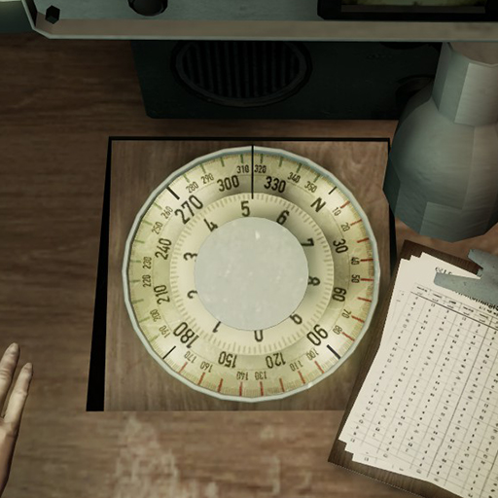
В радиокомнате есть большой компас, на внутреннем кольце которого отображаются большие числа, используйте ваши рули направления и уточните курс для более точной подводной навигации, это удобно для определенных тактик, таких как метод перехвата с 4 движущимися пеленгами.
Потребление кислорода
В Silent Hunter 5 можно оставаться под водой 1 и 2/3 дня, прежде чем уровень CO2 достигнет смертельного уровня.
Безопасная глубина для использования тарана
После длительного пребывания под водой, перед всплытием, проведите звуковой обход на безопасной глубине 20 метров.
Управление оборотами
В командном центре, рядом и над управлением горизонтальными рулями глубины, вы можете увидеть циферблаты оборотов двигателя. Регулируйте скорость, чтобы получить желаемое количество оборотов.
Например, 1,2 узла должны быть 50 оборотами в минуту под водой.

Обнаружение дыма
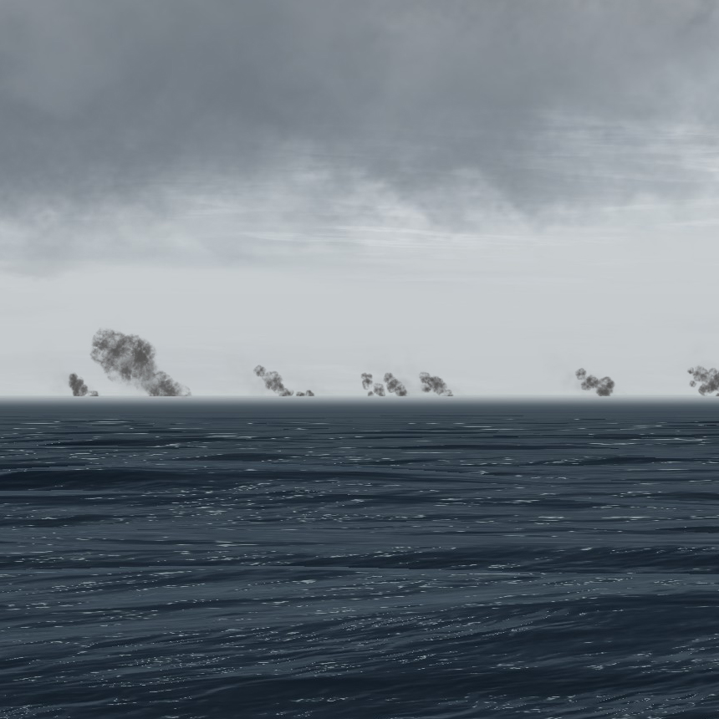
При первом обнаружении дыма на горизонте, расстояние до цели или конвоя обычно составляет около 12-15 километров в зависимости от видимости.

Мелководье
Если вы попали сюда, это обычно означало смертный приговор, подводные лодки исторически старались избегать действий в мелководных районах, но часто входили в них, когда активно охотились на цель или конвой.
Вы должны знать, что в мелководных условиях:
- В спокойную погоду подводная лодка, находящаяся под водой, может быть обнаружена самолетами.
- У вас будет очень мало времени для уклонения от противоподводных контрмер, что обычно означает конец для подводной лодки, если эскорт получил достоверные данные о ее местоположении.
- Здесь нет теплового слоя, который в других условиях значительно снижал бы эффективность работы гидрофона и эхолокационных сигналов.
- Хотя залегание на дне или на мелководье может существенно снизить эффективность активных эхолокационных сигналов (при условии, что дно моря имеет много неровностей и препятствий), нет способа снизить эффективность гидрофонов, поэтому самые маленькие шумы (экипаж, горизонтальные рули глубины, руль, балласт, винты винта и т.д.) могут стать роковыми.
Когда вы работаете в мелководных условиях, обратите внимание на следующее:
- Если оборона противника слаба, то есть только несколько вооруженных торговцев защищают небольшой конвой, или один эсминец или прибрежное судно их охраняет, то уничтожение эскорта или вооруженного торговца должно быть приоритетным, если предполагается атака.
- Когда подводная лодка обнаружена, она должна попытаться бегать на полной скорости к месту или точке с глубокими водами.
Обычно подводные лодки работали в мелководных условиях только в том случае, если они активно охотились на цели, или если они были очень смелыми.
Кормовые торпеды
Вещь, которую я лично оценил гораздо позже - это кормовые торпедные аппараты.
Они часто используются как второстепенная мера, или когда больше нет передних торпед, но на самом деле кормовые торпедные аппараты проще использовать, чем передние.
Ознакомьтесь с разделом ниже о тактике атаки времен Первой мировой войны (в частности, с правой стороны диаграммы), и это на самом деле так просто, как двигаться прямо на цель и свернуть в последний момент влево или вправо, выпустив торпеду.
Единственным недостатком кормовых торпедных аппаратов является ограниченное количество аппаратов, что ограничивает количество целей, которые можно атаковать одновременно, если на подводной лодке вообще есть кормовые торпедные аппараты.
Термоклин:
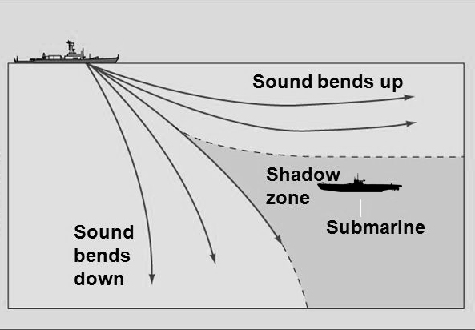
Термоклин находится на глубине 40-60 метров под водой, где вода гораздо холоднее, и любые звуковые сигналы, которые используют эсминцы, отражаются и искривляются.
Пребывание на глубине 40-60 метров ослепит эскорт, но они все еще могут вас услышать.
Дальность стрельбы торпедами:

Стрельба с большой дистанции (3000+ метров) позволяет оставаться незамеченным и легче убежать, но это увеличивает вероятность промаха.

Стрельба со средней дистанции (от 2000 до 1000 метров) является идеальной, поскольку позволяет достичь хорошей точности и одновременно поразить несколько целей. Недостаток в том, что эскортные эсминцы предполагают, что подводная лодка находится на этом расстоянии и сначала начинают искать там.

Стрельба с близкого расстояния (от 300 до 1000 метров) значительно увеличивает шансы попасть в цель. На этом расстоянии также можно спрятаться под конвоем, шум и близость дружественных кораблей затрудняют поиск и приближение к подводной лодке эсминцев, исторически они также колебались сбрасывать глубинные бомбы, если на поверхности были выжившие. Опасность на этом расстоянии - возможность столкновения, и если конвой покидает область и эсминцы решительны, подводная лодка рискует оказаться окруженной несколькими эсминцами.

Wasserfahne (Водный флаг)
Когда подводная лодка движется под водой на высокой скорости, поднятие перископа вызывает волну, которая выглядит как флаг, это очень заметно и может легко выдать местоположение подводной лодки, предупреждая противника. Поэтому, при приближении к противнику, нужно достичь низкой скорости перед поднятием перископа.
Индикаторы идентификации целей
Может быть сложно определить цель, если не знать, на что обращать внимание, следующая таблица должна помочь уточнить цель, которую нужно идентифицировать.
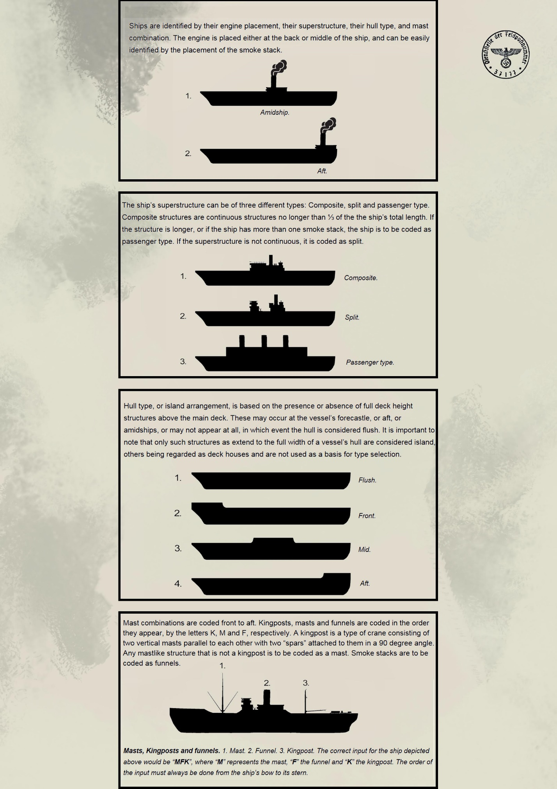

Тактика Первой мировой войны

Хотя подводные лодки Первой мировой войны не обладали торпедными компьютерами, которыми обладали подводные лодки Второй мировой войны, они применяли интересные методы приближения и атаки.

В таблице ниже вы найдете некоторые из использованных тактик, обратите внимание на позицию подводных лодок перед запуском торпед, они могли стрелять только прямо, поэтому позиционирование под правильным углом было ключевым.

В Первой мировой войне торпеды были менее заряжены взрывчаткой, и поэтому подводные лодки того времени стреляли с очень близкого расстояния.

Торпеды Второй мировой войны имели гораздо больше взрывчатки, поэтому они были оборудованы безопасной задержкой, при которой они включаются только после преодоления 300 метров, чтобы предотвратить случайное повреждение подводной лодки.

Технические детали
Periscope and UZO recticle marks:
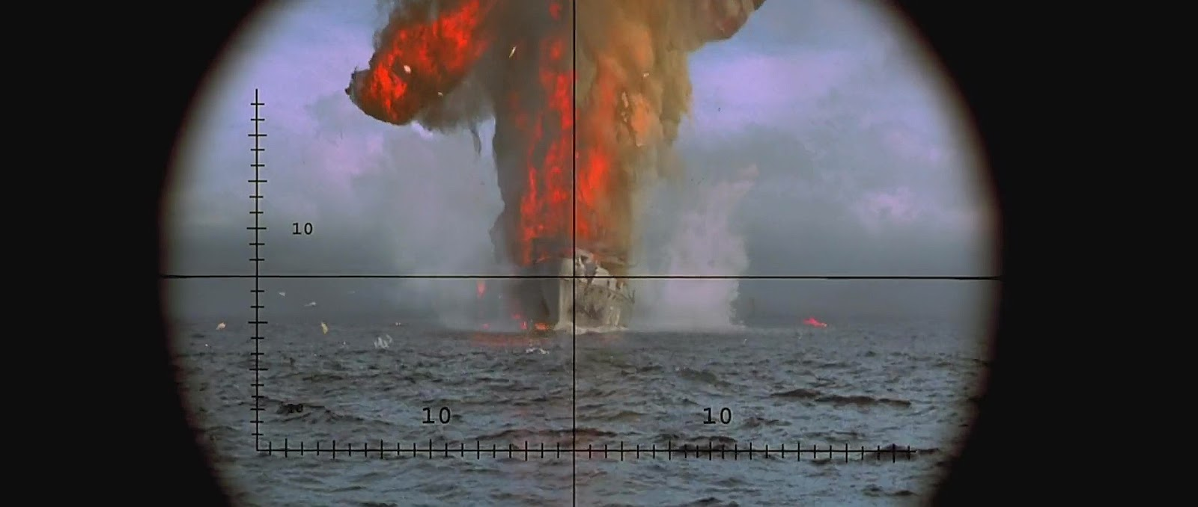

Optics | Zoom Level | Small Marks | Large Marks
Periscope | X1.5 | 1 Degree | 4 Градусов
Periscope | X6 | 0.25 Градусов (Or 0.15) | 1 Degree
UZO | X7 | 0.2 Градусов (Or 0.12) | 1 Degree
Максимальная дальность при экономичной скорости и максимальной скорости
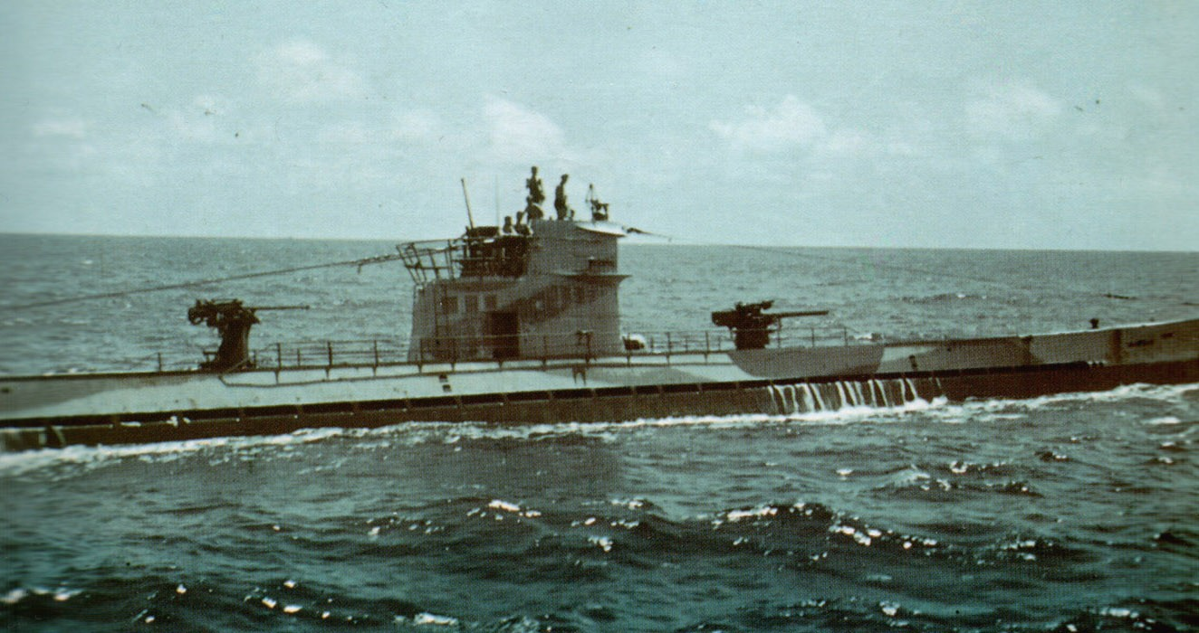

U-Boat Type | Max Range (Surfaced / Submerged) | At Speed (Surfaced / Submerged) | Maximum Speed (Surfaced / Submerged)
II B | 3100 / 43 | 8 / 4 | 13 / 7
II D | 5650 / 56 | 8 / 4 | 12.7 / 7.4
VII B | 8700 / 90 | 10 / 4 | 17.2 / 8
VII C | 8500 / 86 | 10 / 4 | 17.2 / 7.6
IX B | 1200 / 64 | 10 / 4 | 18.2 / 7.3
IX C | 13450 / 64 | 10 / 4 | 18.3 / 7.3
IX D/2 | 23700 / 57 | 12 / 4 | 19.2 / 6.9
XXI | 15500 / 340 | 10 / 5 | 15.7 / 17.2
XXIII | 2600/ 194 | 8 / 4 | 9.7 / 12.5
Глубина для перископа и шноркеля
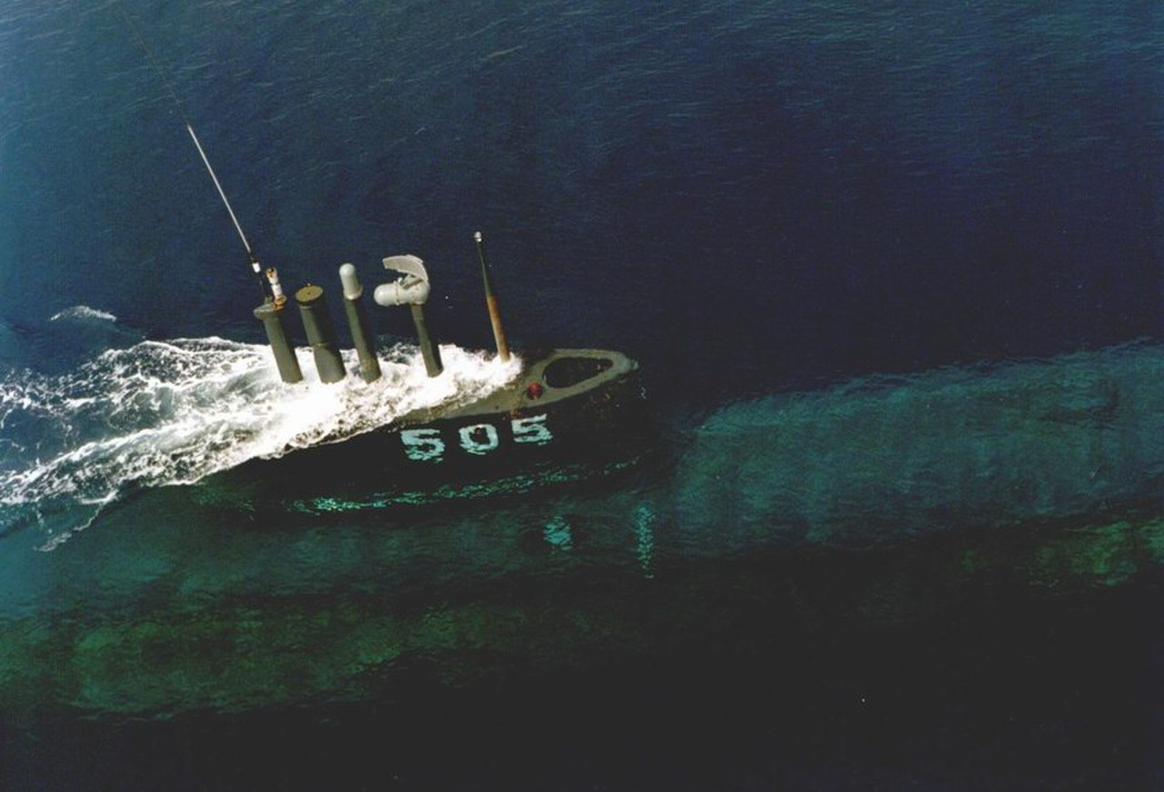

U-Boat Type | Periscope Глубина | Snorkel Глубина
II B | 11 | -
II D | 11 | -
VII B | 12 | 11,5
VII C | 12 | 11.5
IX B | 12 | 11.5
IX C | 12 | 10 / 4
IX D/2 | 12.5 | 12
XXI | 16 | 15.5
XXIII | - | -
Максимальная безопасная глубина / Условия шторма
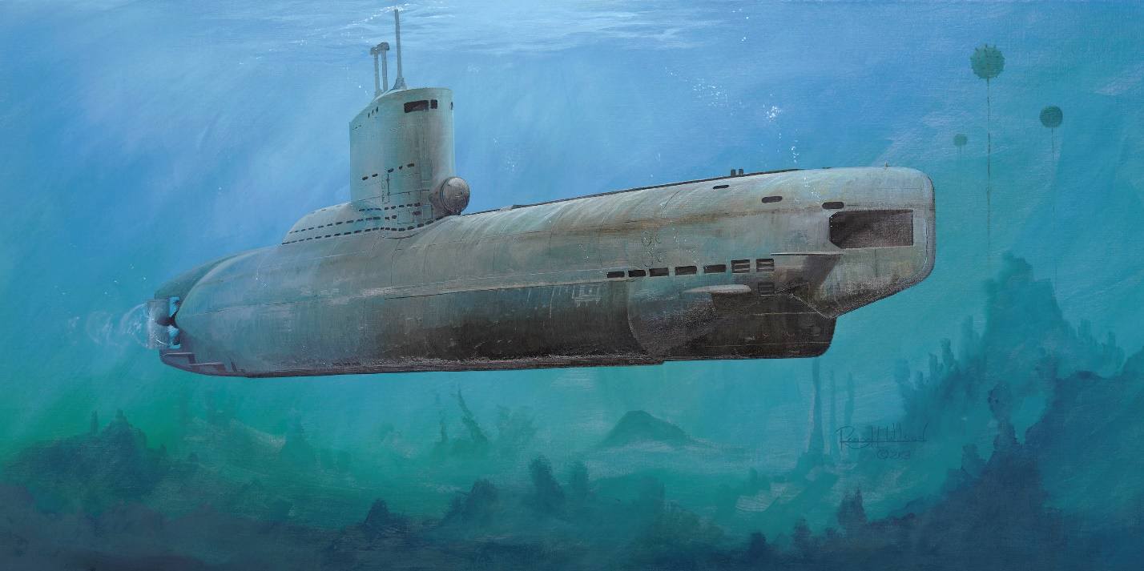

U-Boat Type | Max Safe Глубина in Meters | Stormconditions from Windspeed in M/S
II B | 152 | 7
II D | 157 | 7
VII B | 225 | 8
VII C | 247 | 8
IX B | 216 | 11,5
IX C | 216 | 9
IX D/2 | 235 | 9
XXI | 285 | 13
XXIII | 180 | -

